DAFTARPUSTAKA

Aeni, W. A., & Yusupa, A. (2018). Model Media Pembelajaran Komik elektronik UntukSma. Jurnal Kwangsan, 6 (1), 1.https://doi.org/10.31800/jurnalkwangsan.v6i1.66

Alda. R., & Hasanah. (2023). Analisis Model Project Based Learning Terhadap Kreativitas Siswa Pada Tema Benda-Benda di Sekitar Kita di Kelas V SD Negeri 067092 Medan. Jurnal Inovasi Penelitian Vol. 3 No. 9.
Annisa Nanda Safira, Siti Istiningsih, Iva Nurmawanti. (2024). Pengembangan Media Pembelajaran Komik Digital Materi Bangun Datar. Journal of Classroom Action Research http://jppipa.unram.ac.id/index.php/jcar/index
Arthana,(2005).EvaluasiMediaPembelajaran.Surabaya:TeknologiPendidikan Unesa.
BadanStandar,Kurikulum,DanAsesmenPendidikan.(2022).PedomanPenilaian Buku Pendidikan.
https://www.ikapi.org/wp-content/uploads/2022/08/Peraturan-kabadan-tentang-pedoman-penilaian-NOMOR-039HP2022.pdf
Fitri, N.Y & Sukmawarti. (2022). Pengembangan Media Geometri Berbantuan Software Geogebra Pada Mata Pelajaran Matematika Materi Koordinat Untuk Mempermudah Siswa Kelas V. Indonesian Research Journal on Education: Jurnal Ilmu Pendidikan Volume 2 No 1. https://irje.org/index.php/irje/article/view/187Nur& Sujarwo, (2022) Indonesian Research Journal On Education 2022. 2. 2. 478-485
Hasibuan, C,A& Napitupulu S. (2023)..Analisis Kesalahan Menyelesaikan Soal Cerita Materi Bangun Datar di Kelas 4 SD Negeri No 101933. Jurnal Penelitian Pendidikan MIPA. 7(2). https://jurnal-lp2m.umnaw.ac.id/index.php/JP2MIPA/article/view/1979
Hidayat dan S. Khayroiyah. (2018). Pengembangan Desain Didaktis Pada PembelajaranGeometri.JurnalMathEducationNusantaraVol.1(1),2018,
15-19. https://jurnalpascaumnaw.ac.id/index.php/JMN/article/view/2/2 Karina&Sujarwo.(2023).PengembanganE-LKPDInteraktifBerbasisMasalah
PadaMateriPenyajianDatadalamBentukDiagramBatang.JurnalPenelitian

Pendidikan MIPA (JP2MIPA) Volume 7 Nomor 2. https://jurnal-lp2m.umnaw.ac.id/index.php/JP2MIPA/article/view/1849
Landong,A.(2023). Media Pembelajaran. Jejak Pustaka. Yogyakarta. Landong,A.(2023).PenelitianSekolahDasar.JejakPustaka.Yogyakarta
Landong,A.(2023).PengembanganKurikulumSekolahDasar.JejakPustaka.
Yogyakarta
Lestari, I. (2016) “Pengembangan Bahan Ajar IPA Komik pada Pokok Bahasa Gerak di SMP”. Jurnalpada Seminar NasionalPendidikan FKIPPendidikan Fisika Universitas Jember. (1). 566.
Lestari. N. & Fachrunissa. T (2022). Pengembangan Buku Cerita Bergambar Berbasis Problem Based Learning (PBL) Pada Mata Pelajaran KewarganegaraanDiKelasIVSD.JurnalPenelitianPendidikan.Volume01 Nomor 01 2022, pp. 94-104. https://jurnal-lp2m.umnaw.ac.id/index.php/EduGlobal/article/view/1157
Nur Khasanah, N. N. (2021). Pengembangan Media Komik Dengan Model ProblemBasedLearningPadaMateriDaurHidupHewanKelasIvSd.Jurnal Pendidikan Dasar , 25-35.
Ni Made SantiAyuni, I Made Suarjana,GustiAyu. (2023). Media Komik Digital MatematikaBerbasis KearifanLokalJejaitanuntukSiswaKelas IVSekolah Dasar.JurnalMedia danTeknologiPendidikanVolume3,Number2,Tahun 2023, pp. 119-128 E-ISSN: 2798-0006 Open Access:
https://doi.org/10.23887/jmt.v3i2.60821
NiLuhWahyuKusumadewi,IWayanGunarth,IPutuWisna.(2022).
Pengembangan Media Komik Matematika Digital Untuk Pembelajaran Materi Pecahan Di Sekolah Dasar. Jurnal Ilmiah Pendidikan Citra Bakti p-ISSN 2355-5106 || e-ISSN 2620-6641
http://jurnalilmiahcitrabakti.ac.id/jil/index.php/jil
Putri, L. dkk. (2021). Desain dan uji coba media animasi berbasis chemo-edutaimentpadamaterisistemperiodikunsur.Jurnalrisetpendidikankimia. Vol.11 no 2.
PutriUtamiSriwanti,Sukmawarti.(2022).PengembanganModulGeometriSdBerbasis Etnomatematika. PEDAGOGI : Jurnal Ilmiah Pendidikan

Rangkuti,C.J.S.,&Sukmawarti.2022.ProblematikaPemberiantugasMatematika Dalam Pembelajaran Daring. IRJE Jurnal Ilmu Pendidikan, 2(2), 565-572.
Riwanto, M. A., & Wulandari, M. P. (2018).EfektivitasPenggunaan Media KomikDigital(Cartoon Story Maker) dalam pembelajaran Tema Selalu Berhemat Energi. Jurnal PANCAR, 2(1), 14–18.
Rosalina.M&Rapita.B.(2022).PengembanganMediaDakotaPadaMateriKPK Di Kelas IV SD. Jurnal Pendidikan dan Pembelajaran Terpadu (JPPT) Volume 04, No 2, Desember 2022 p. 116-127
Sudijono, (2015). Pengantar Statistik Pendidikan. Jakarta : PT Raja Grafindo Persada
Sukmawarti & Julina, A (2020). Pengembangan Bahan Ajar Matematika SD Bernuansa Rumah Adat Melayu. Jurnal Penelitian Pendidikan MIPA. Volume 5
Sukmawarti&Putri.A.L(2022).WorkshopWorksheetBerbasisBudayabagiGuru MIJami’atulQamarTanjungMorawa.PaKMas:JurnalPengabdianKepada Masyarakat, 2(1), Hal : 202-207. https://doi.org/10.54259/pakmas.v2i1.848
Sukmawarti&JuliaSyafitri.(2022).PengembanganKomikBerbasisKarakterPada PembelajaranPecahanDiKelasVSd.RJE:JURNALILMUPENDIDIKAN Research & Learning in Education https://irje.org/index.php/irje
Sutarini & Tiara, D (2023). Pengembangan Media Pembelajaran Interaktif Berbentuk VideoAnimasi BerbantuanAplikasi Filmora Pada Pembelajaran PecahanSiswa KelasVSekolah Dasar. Jurnal Inspirasi Pendidikan (ALFIHRIS) Vol.1, No.4 Oktober 2023
Wahid, S. F., Mutaqin,Alim.,Yasin. (2021). Pengembangan Media Pembelajaran Komik DigitaluntukSiswaSekolah Dasar. http://ejurnal.binawakya.or.id/index.php/MBIVol.16No.5Desember2021 Op. 16(5), 6873–6882.
Wardah & Napitupulu, S. (2022). Pengembangan Media Komik Pada Materi Operasi Perkalian Kelas II SD Negeri 117520 Sialang Gatap TahunAjaran 2020/2021. PEDAGOGI: Jurnal Ilmiah Pendidikan. 8(1). 22-30

Lampiran1

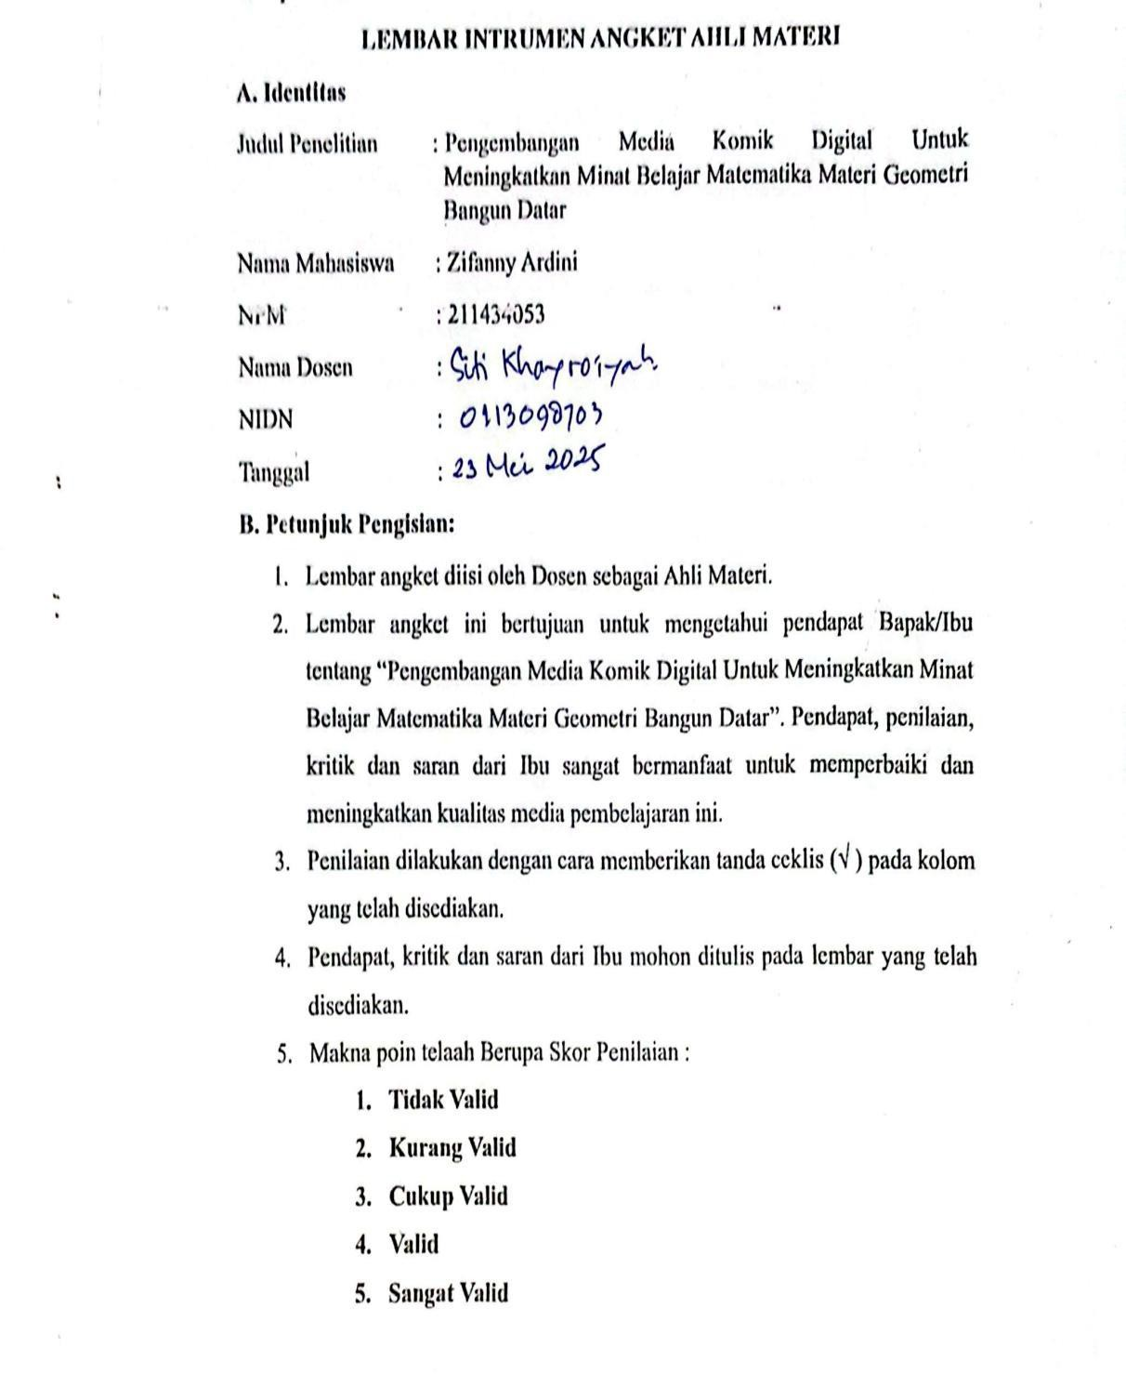

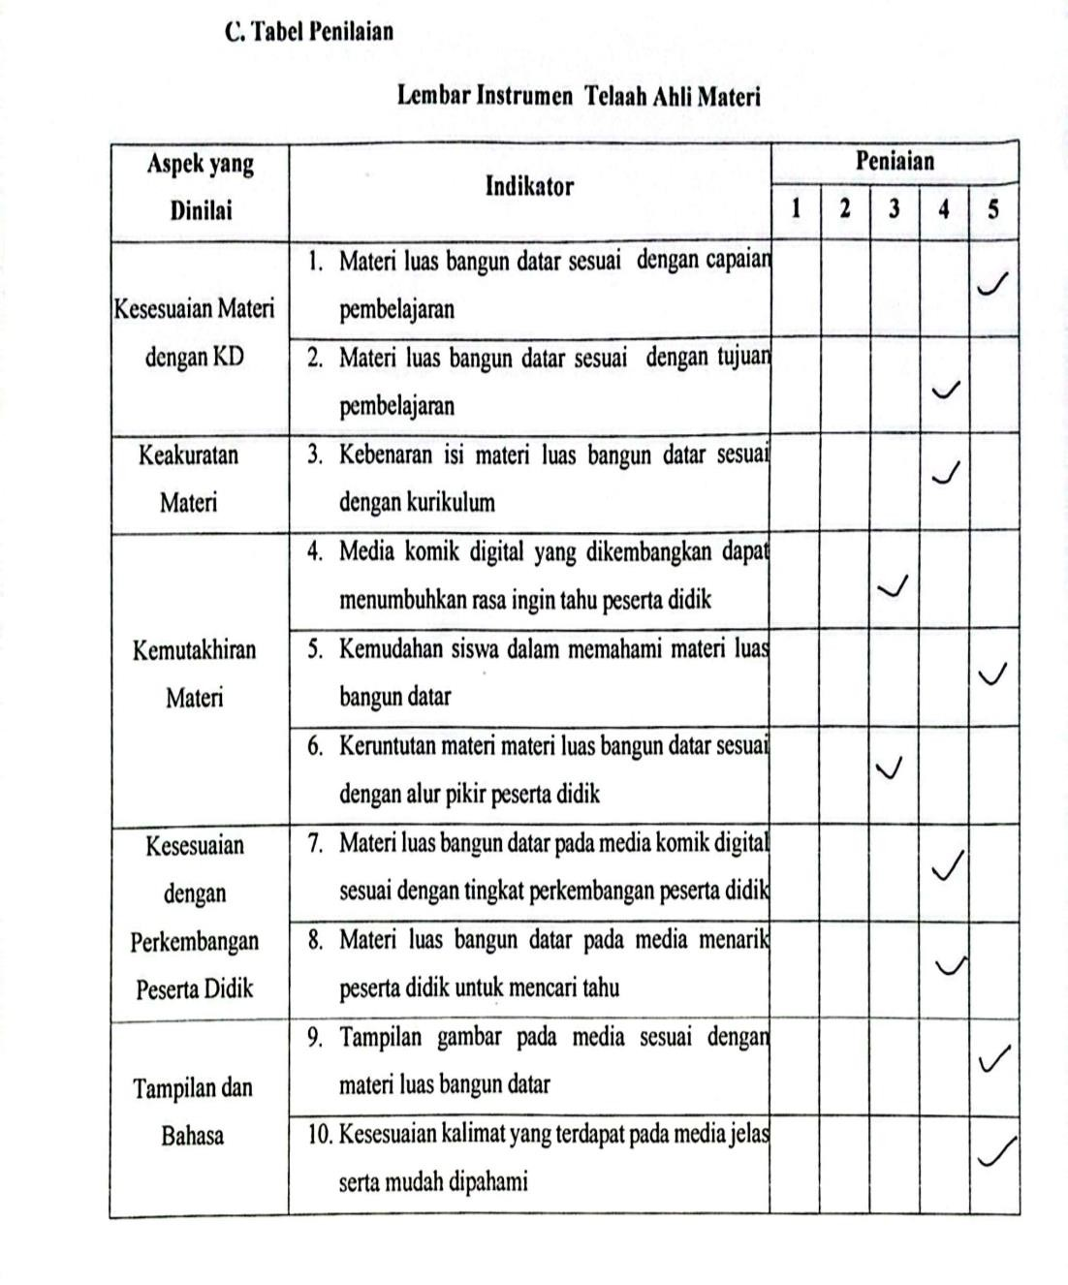

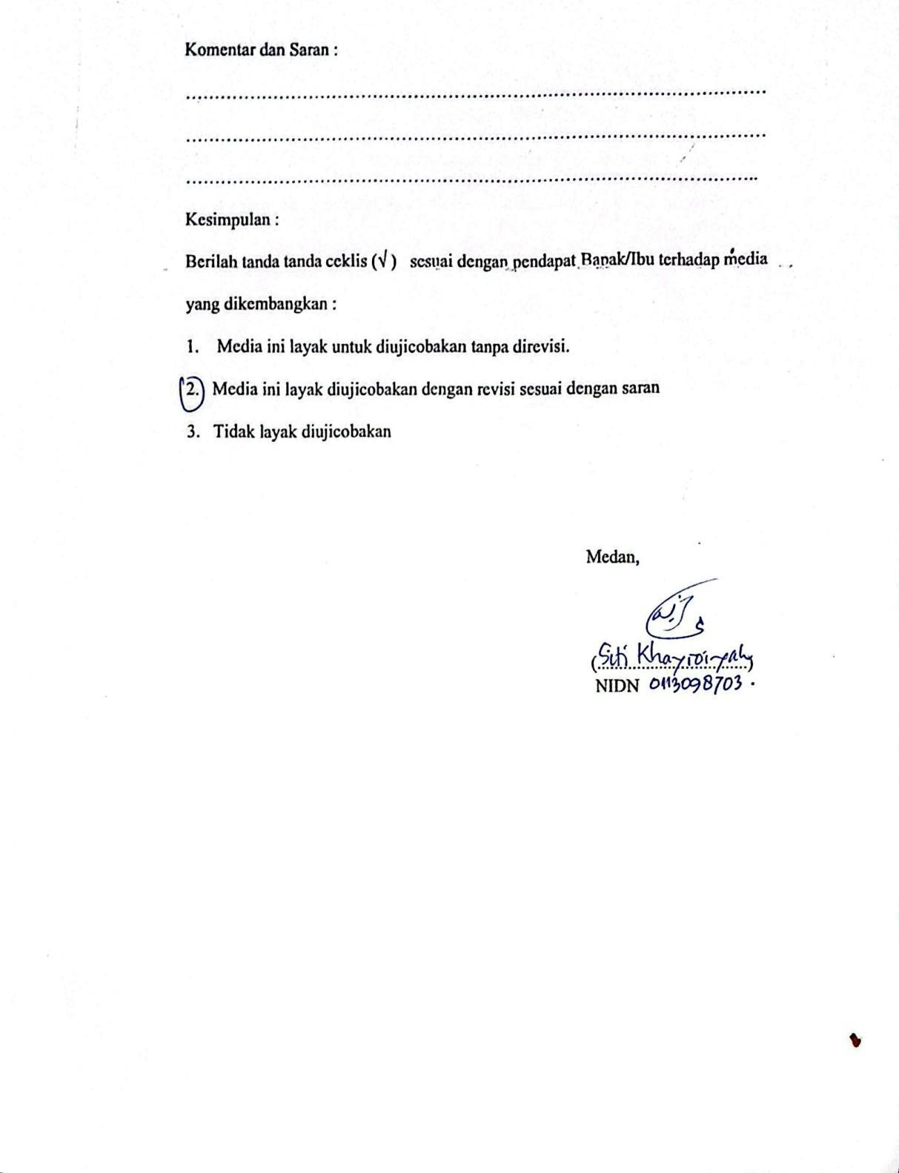

Lampiran2

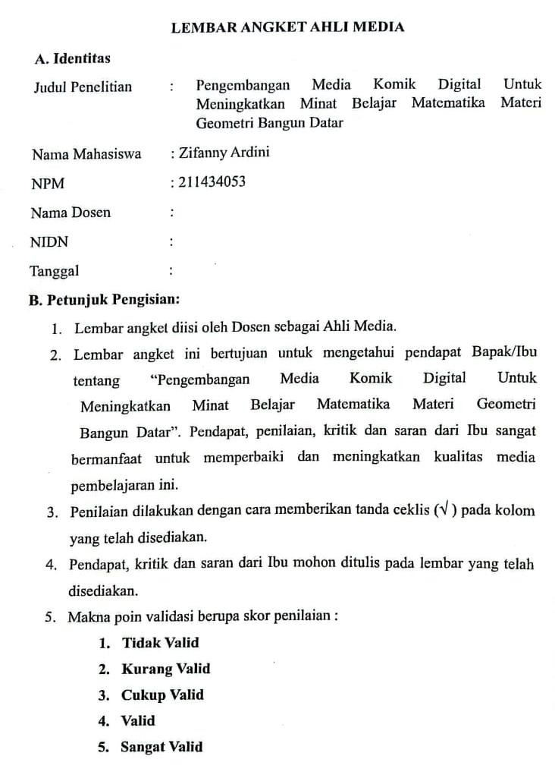

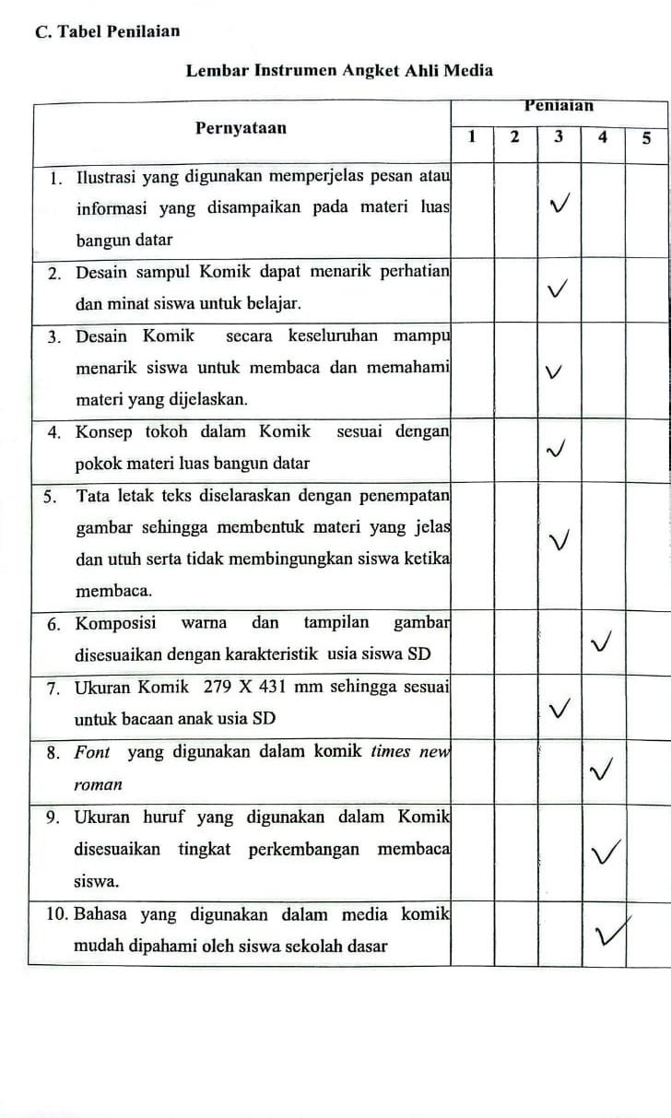

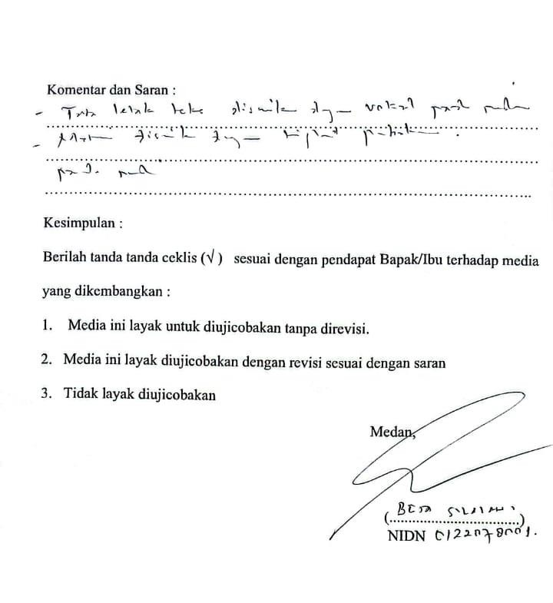

Lampiran3

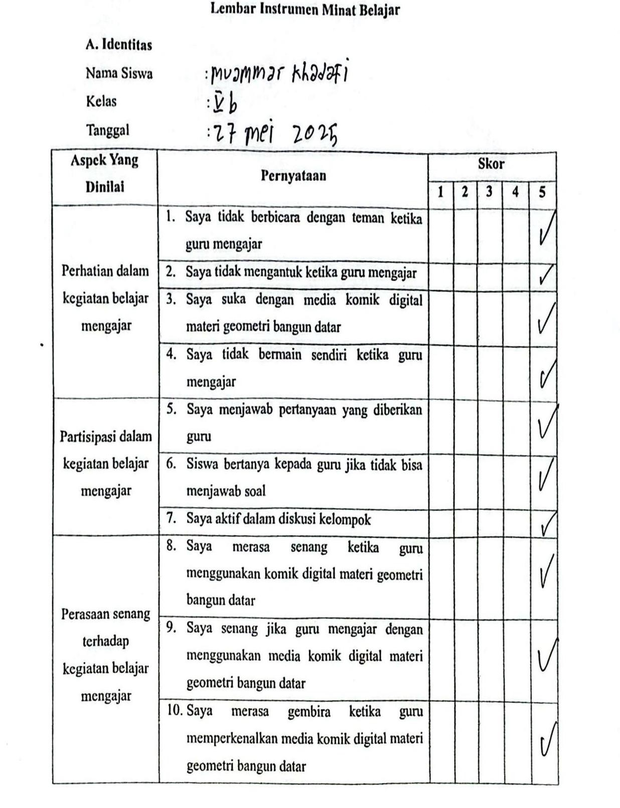

Lampiran4

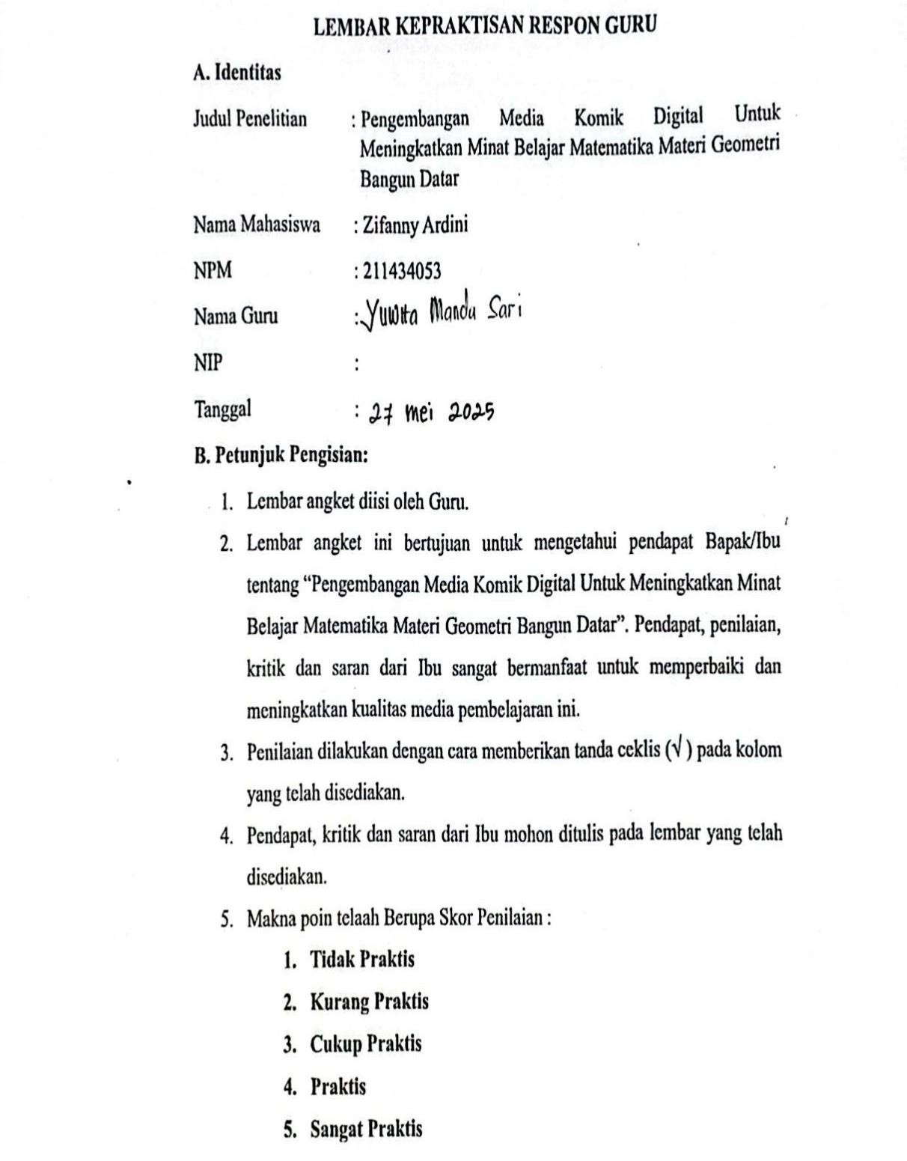

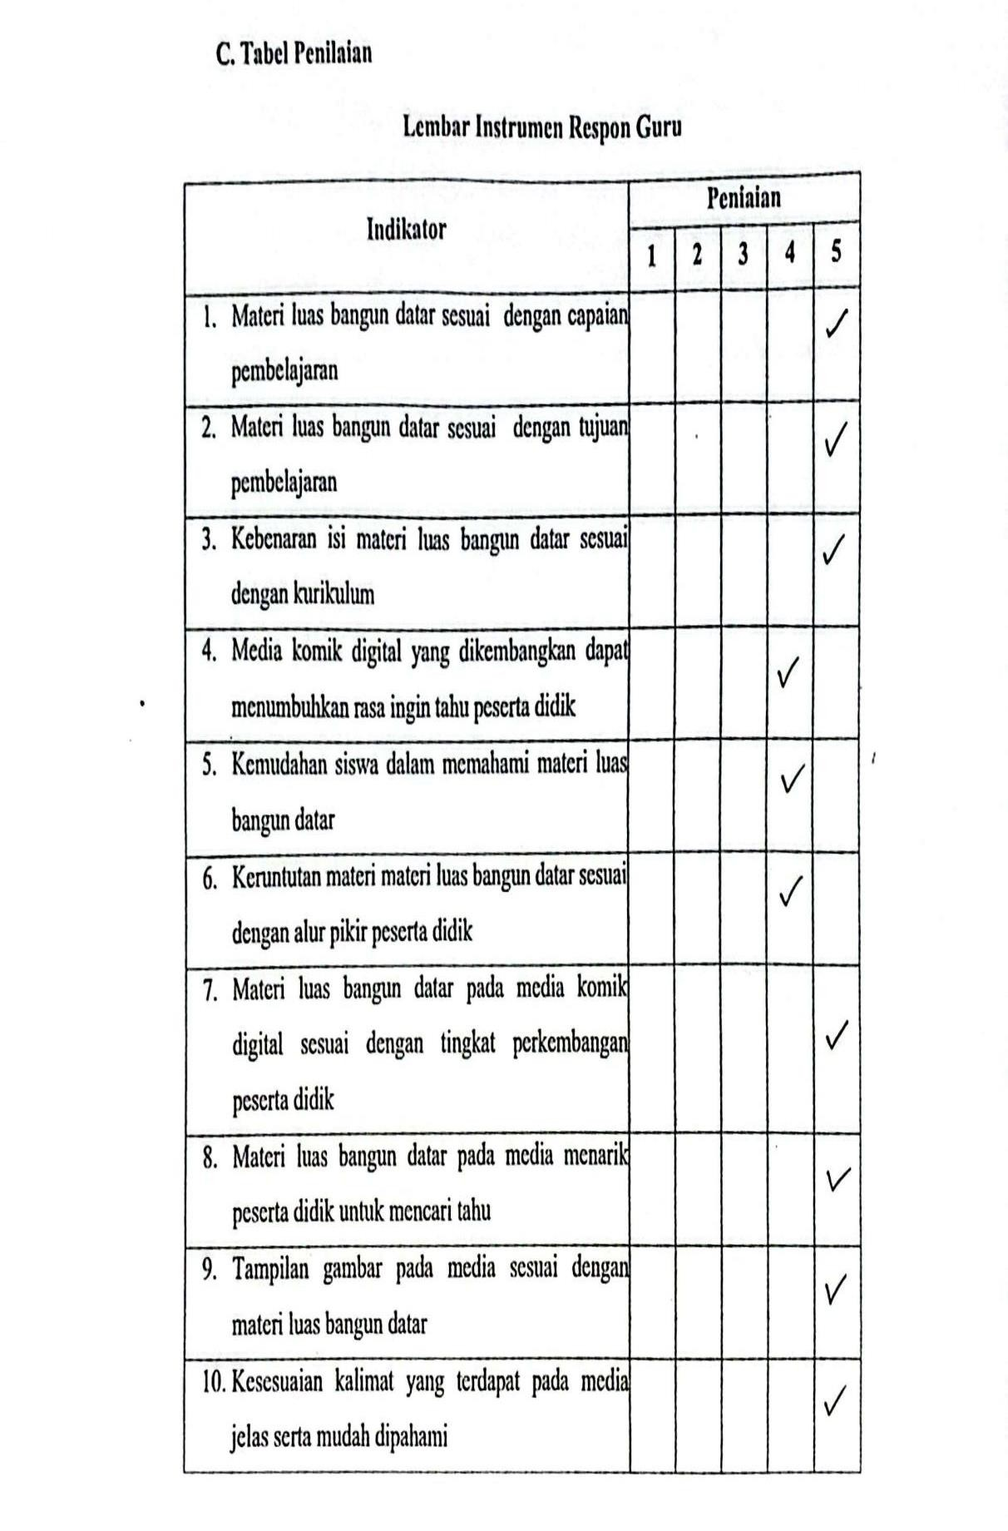

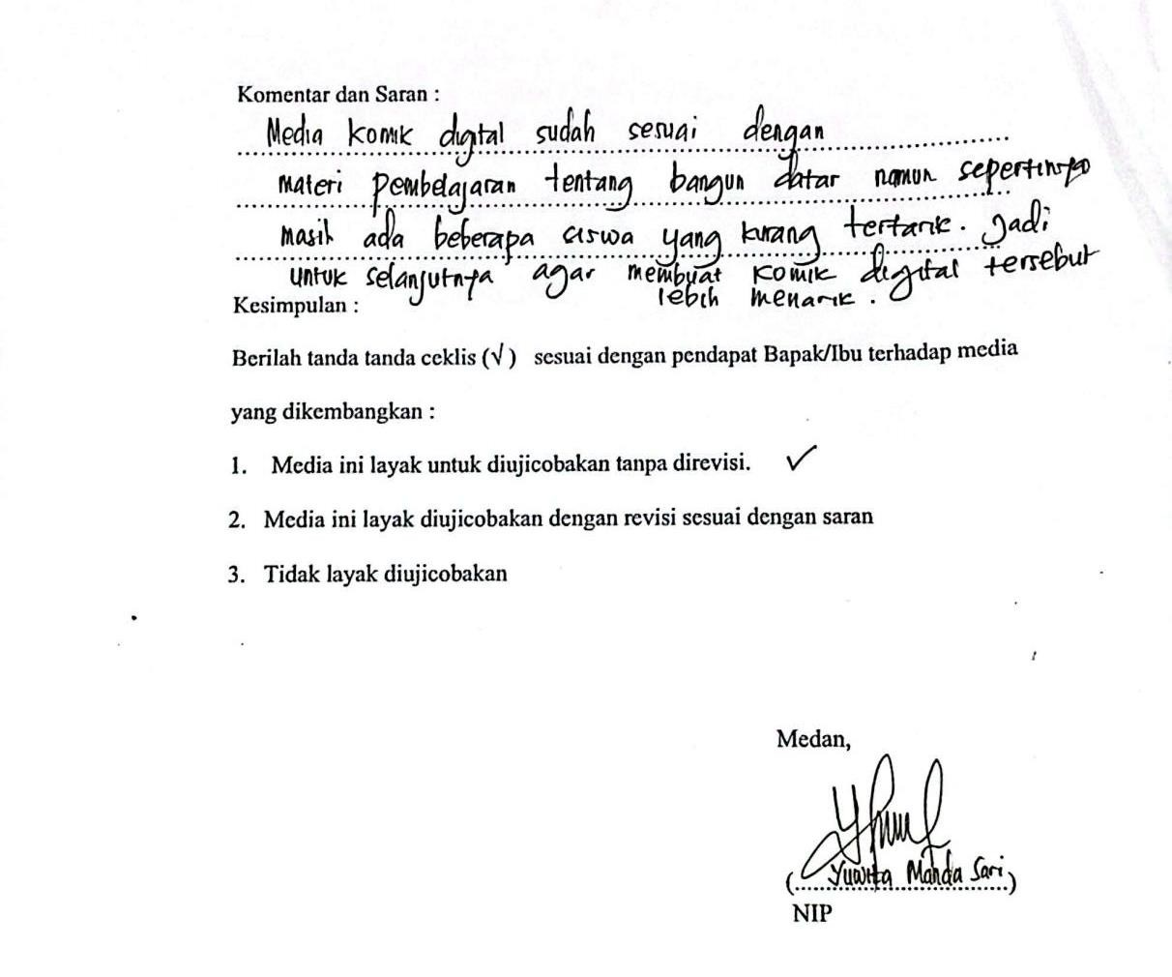

Lampiran5

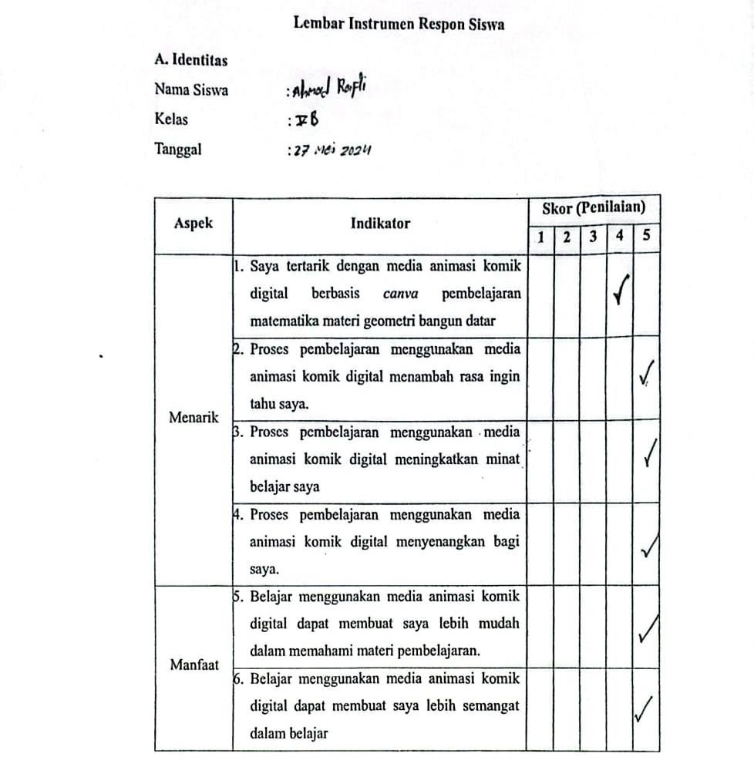

Lampiran6
DokumentasiPenyerahanSuratIzinPenelitian
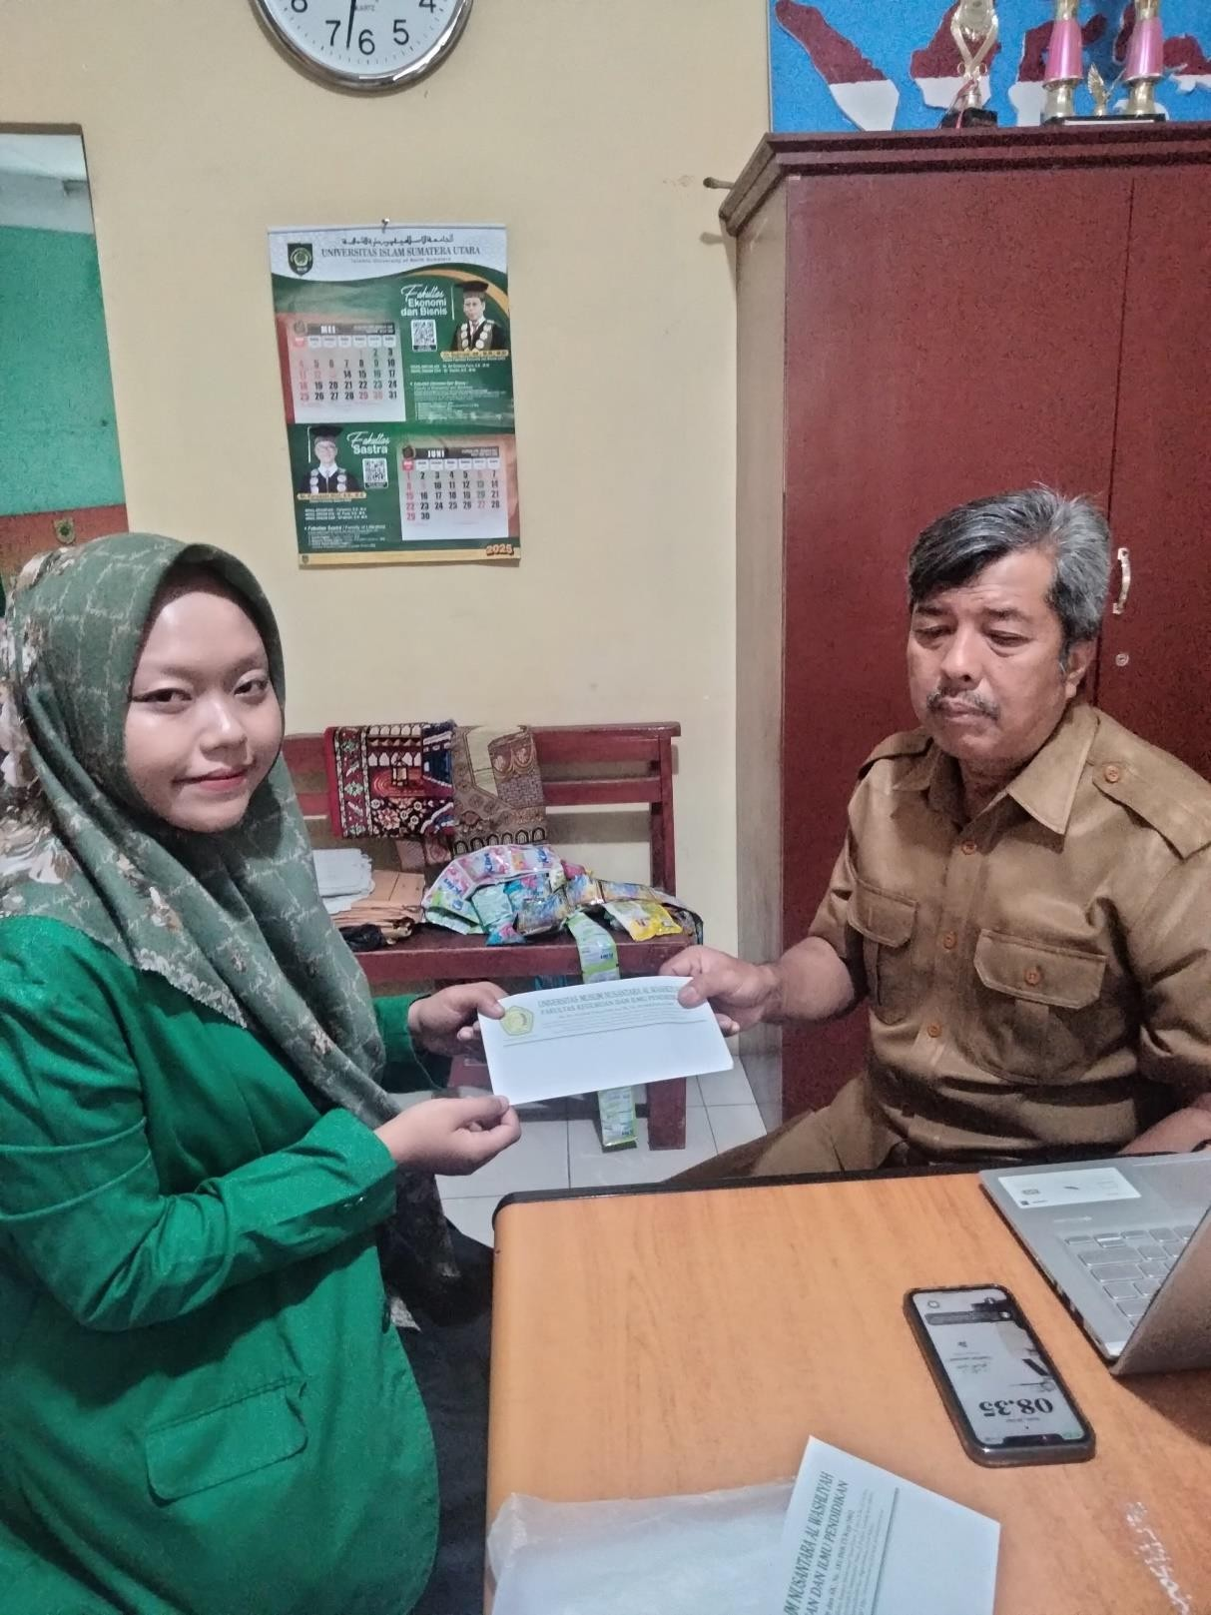

Lampiran7
DokumentasiValdasiResponGuru
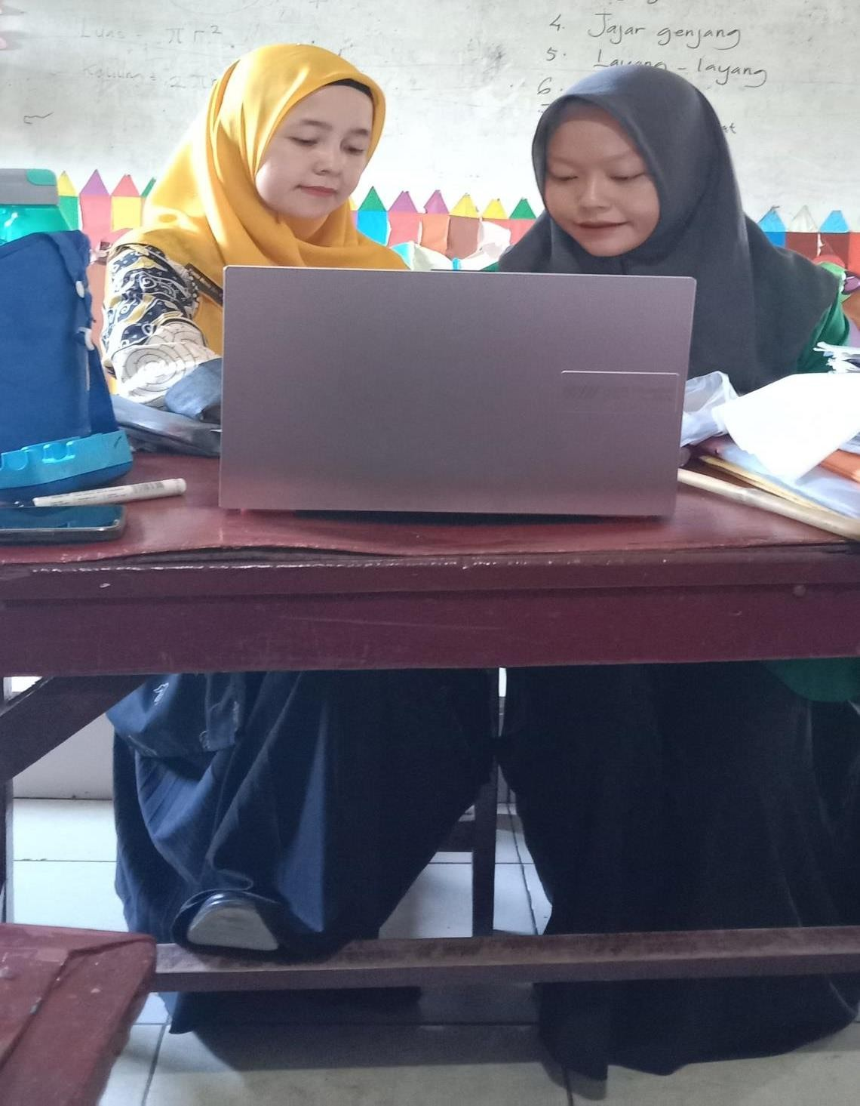

Lampiran8
DokumentasiValidasi Media
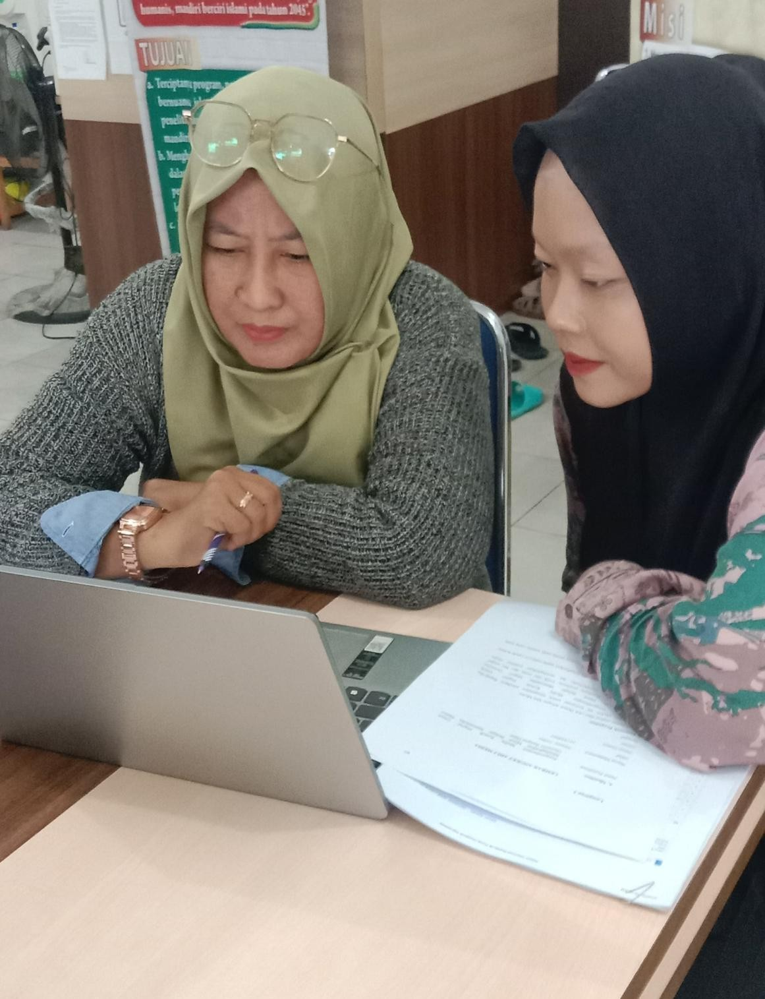

Lampiran9
DokumentasiValidasiAhliMateri
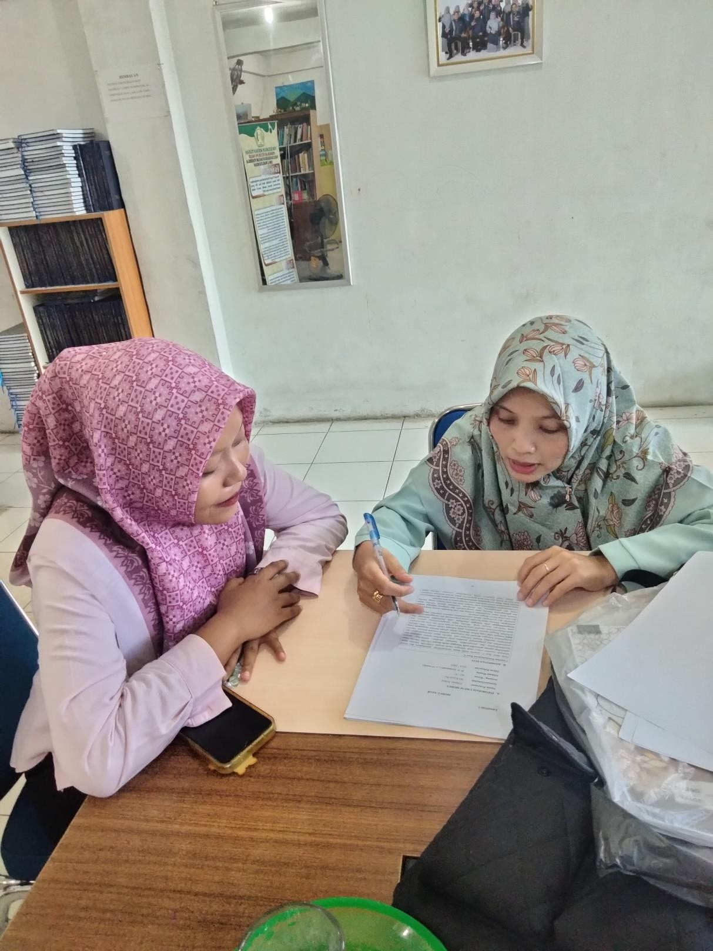

Lampiran10
DokumentasiPenerapanMediaKomikDigitalKepadaPeserta Didik
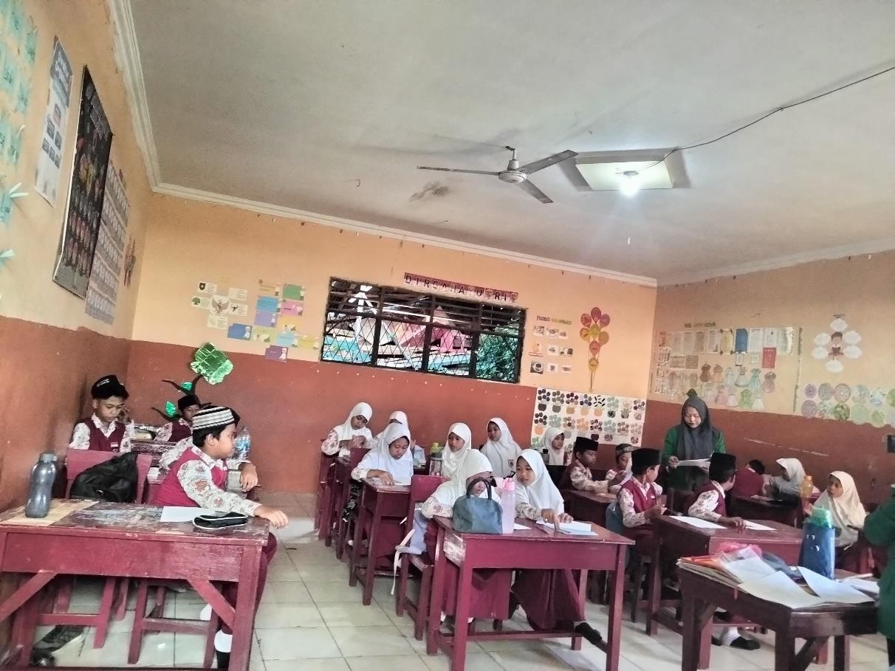
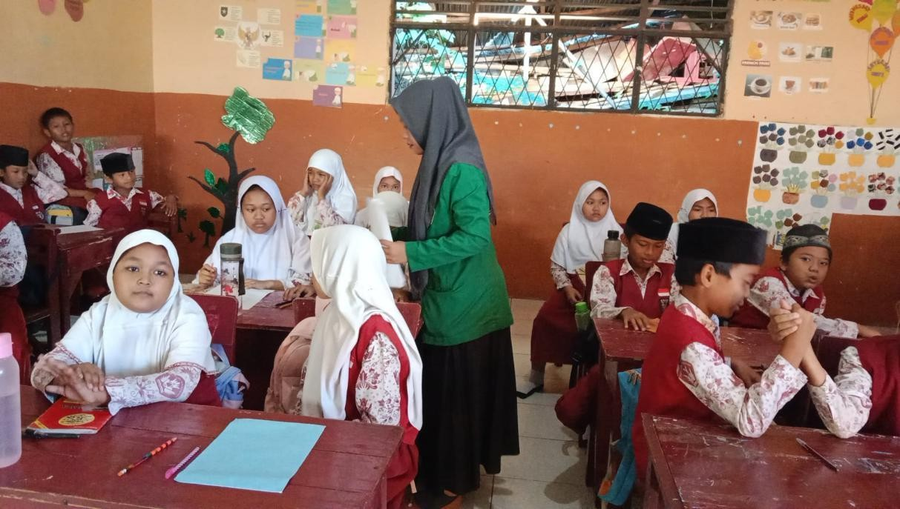

Lampiran11
DokumentasiPenyerahanMediaKomikDigital
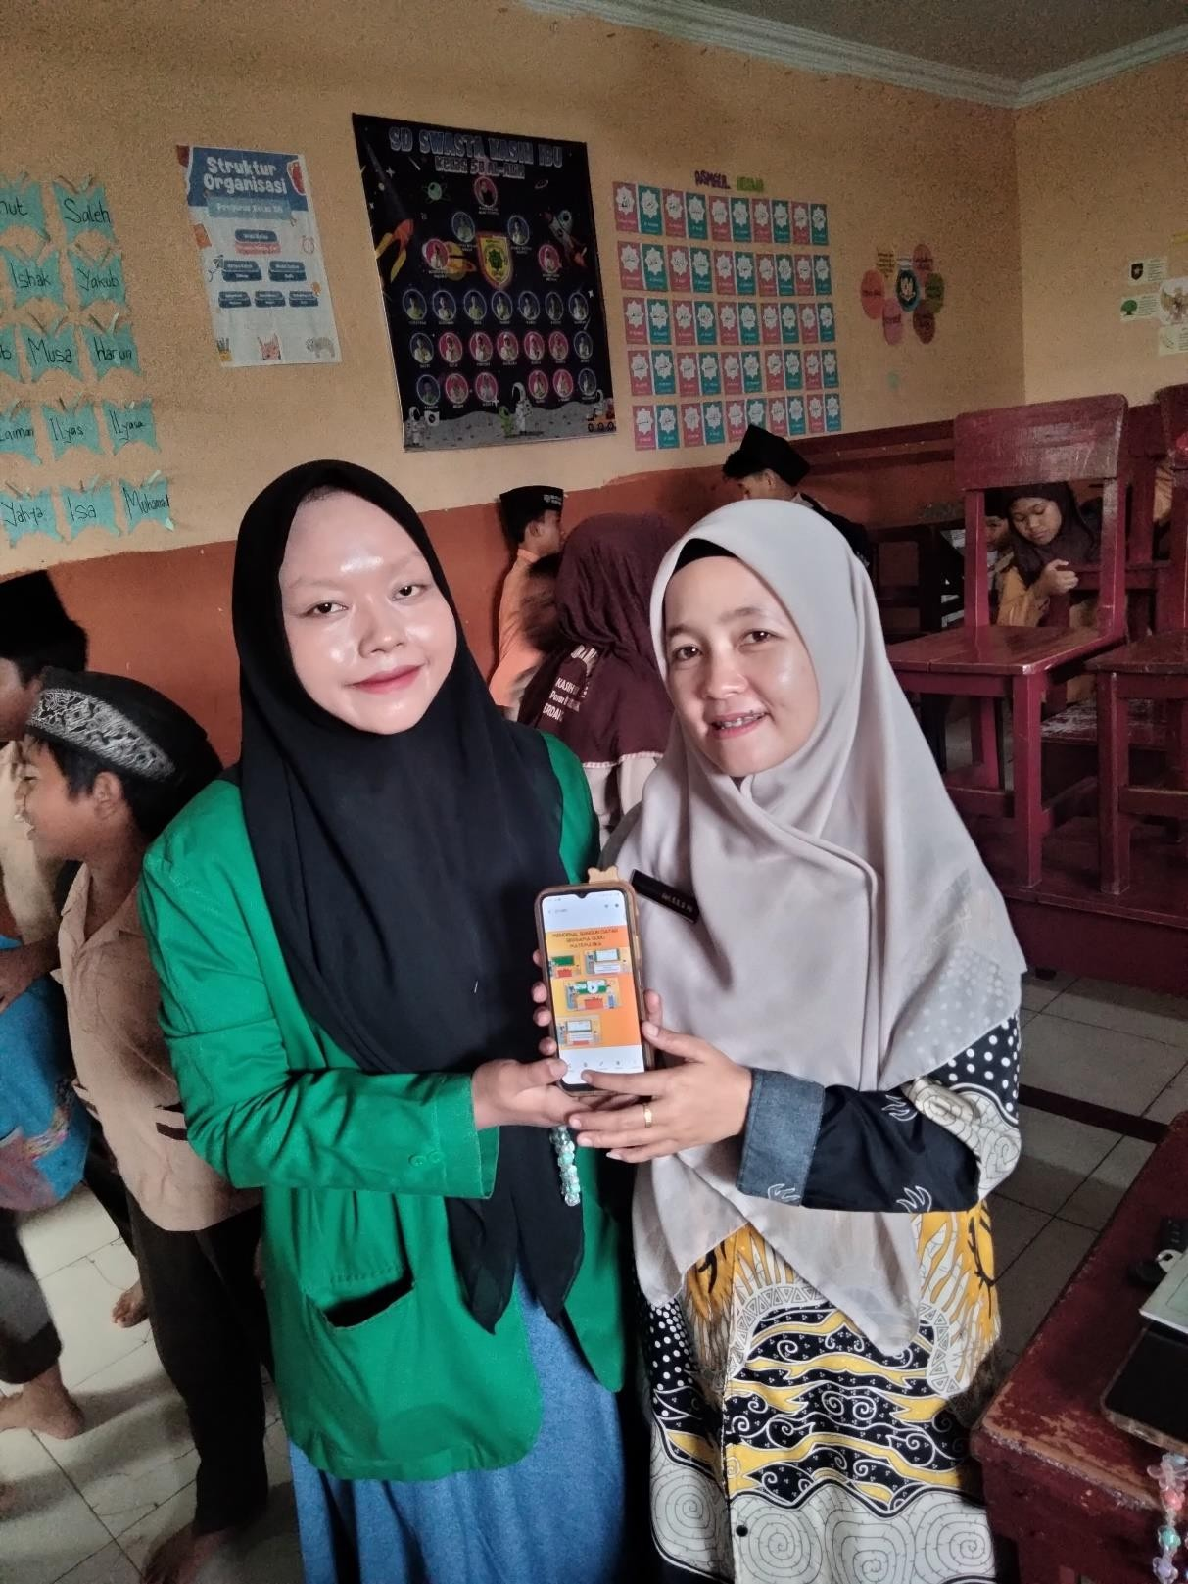

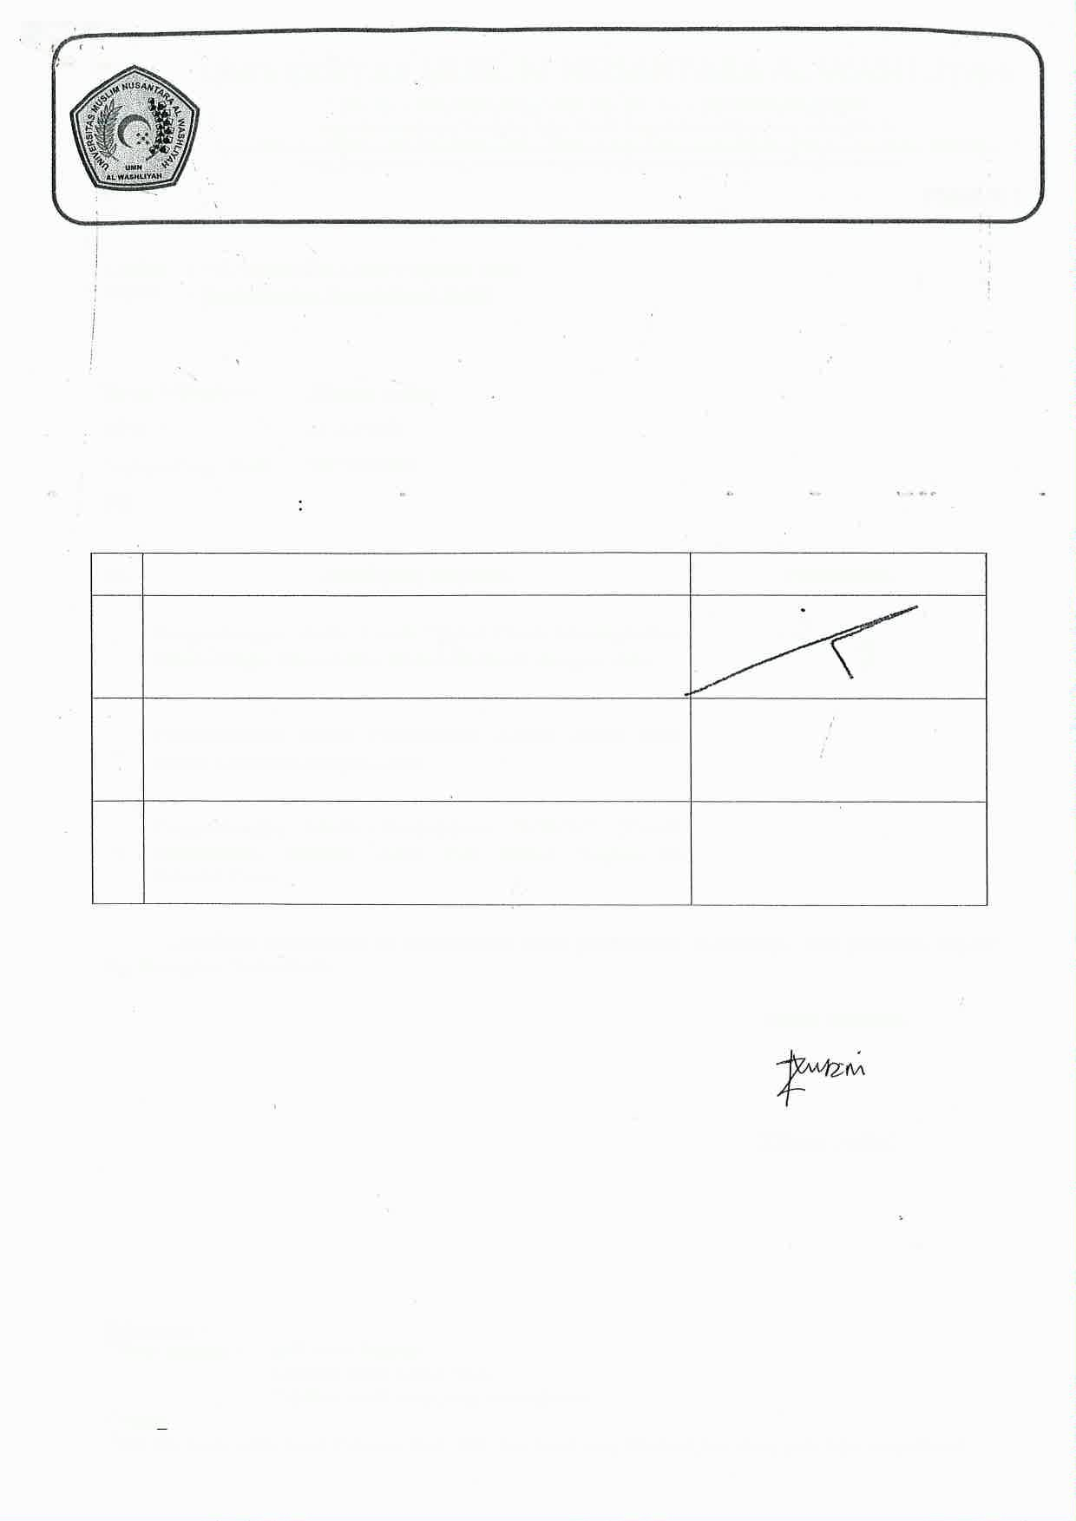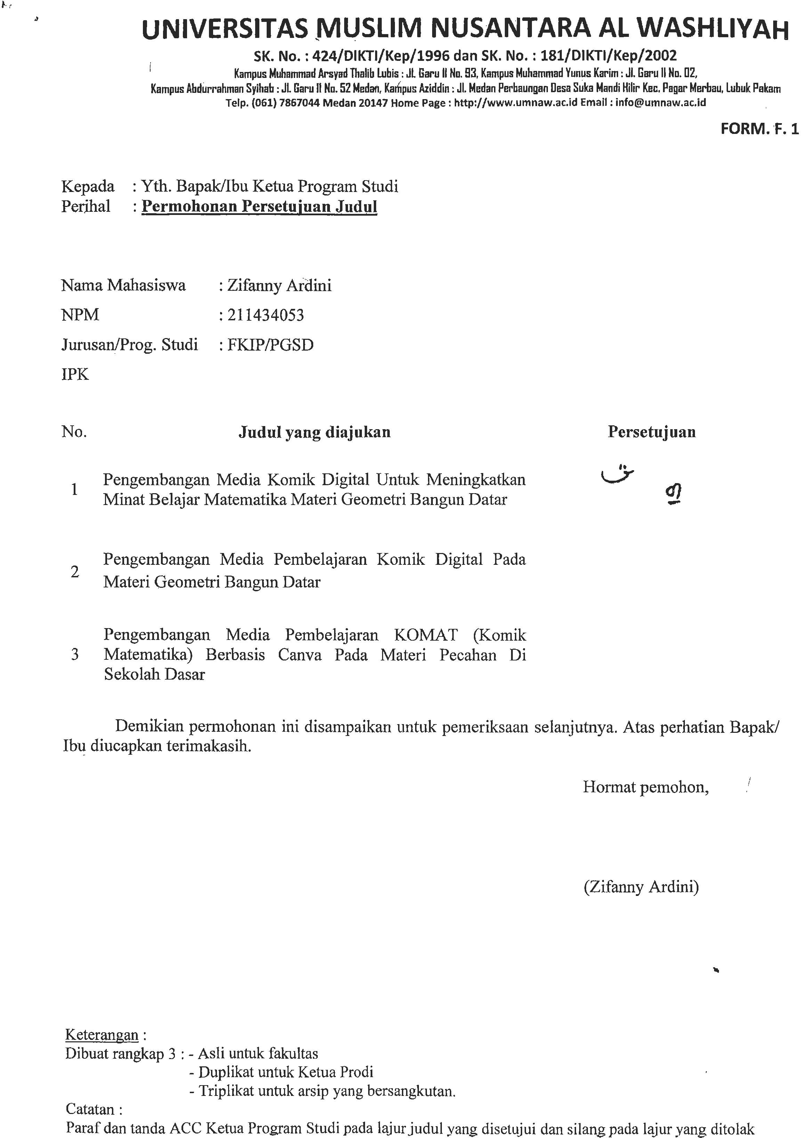

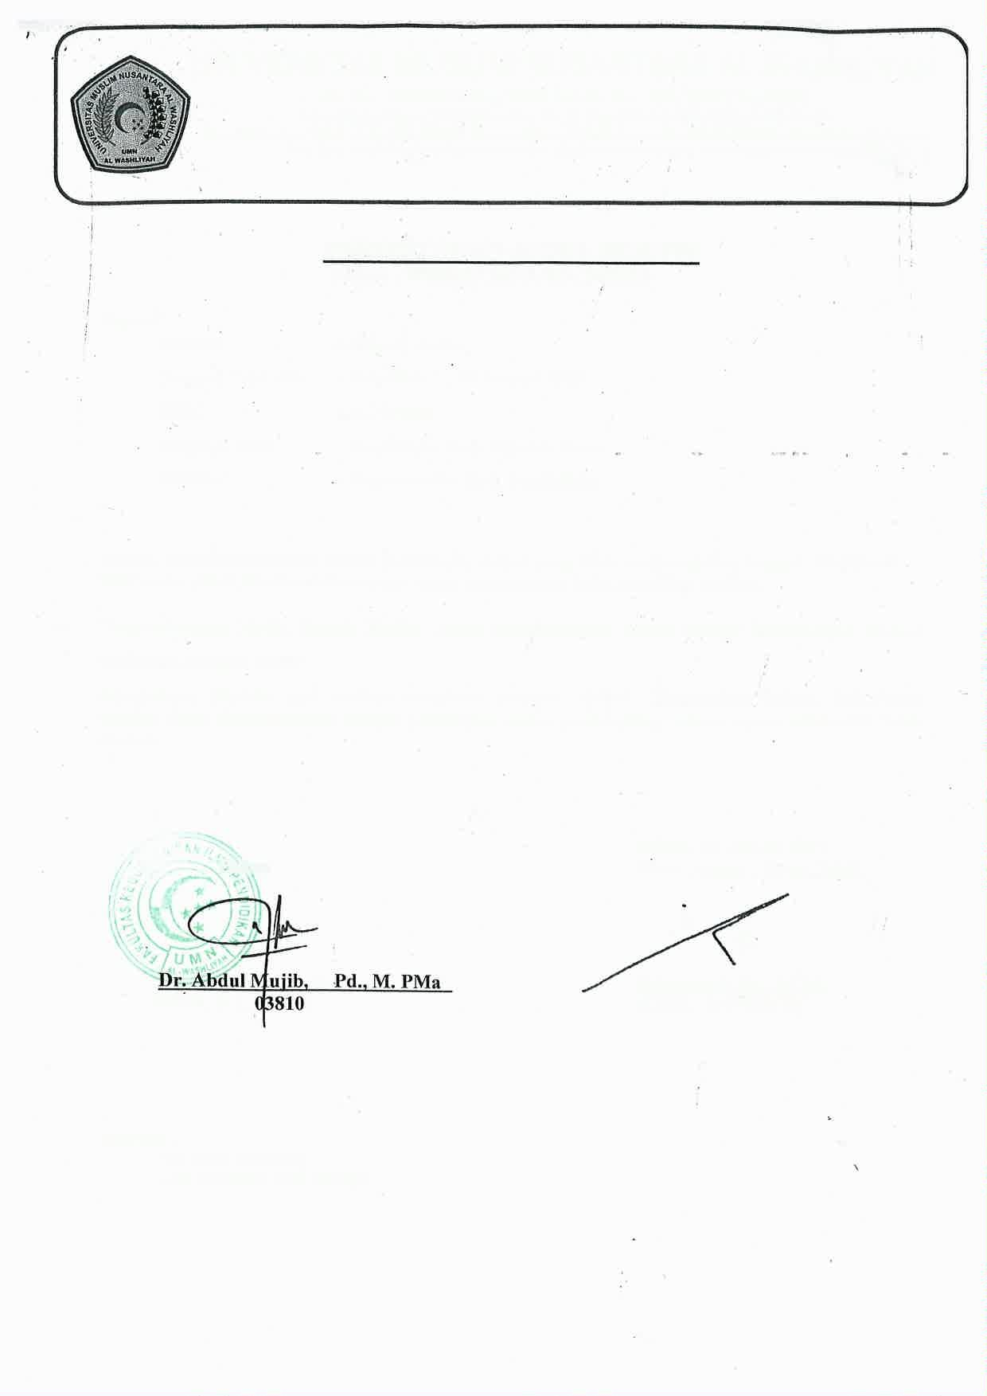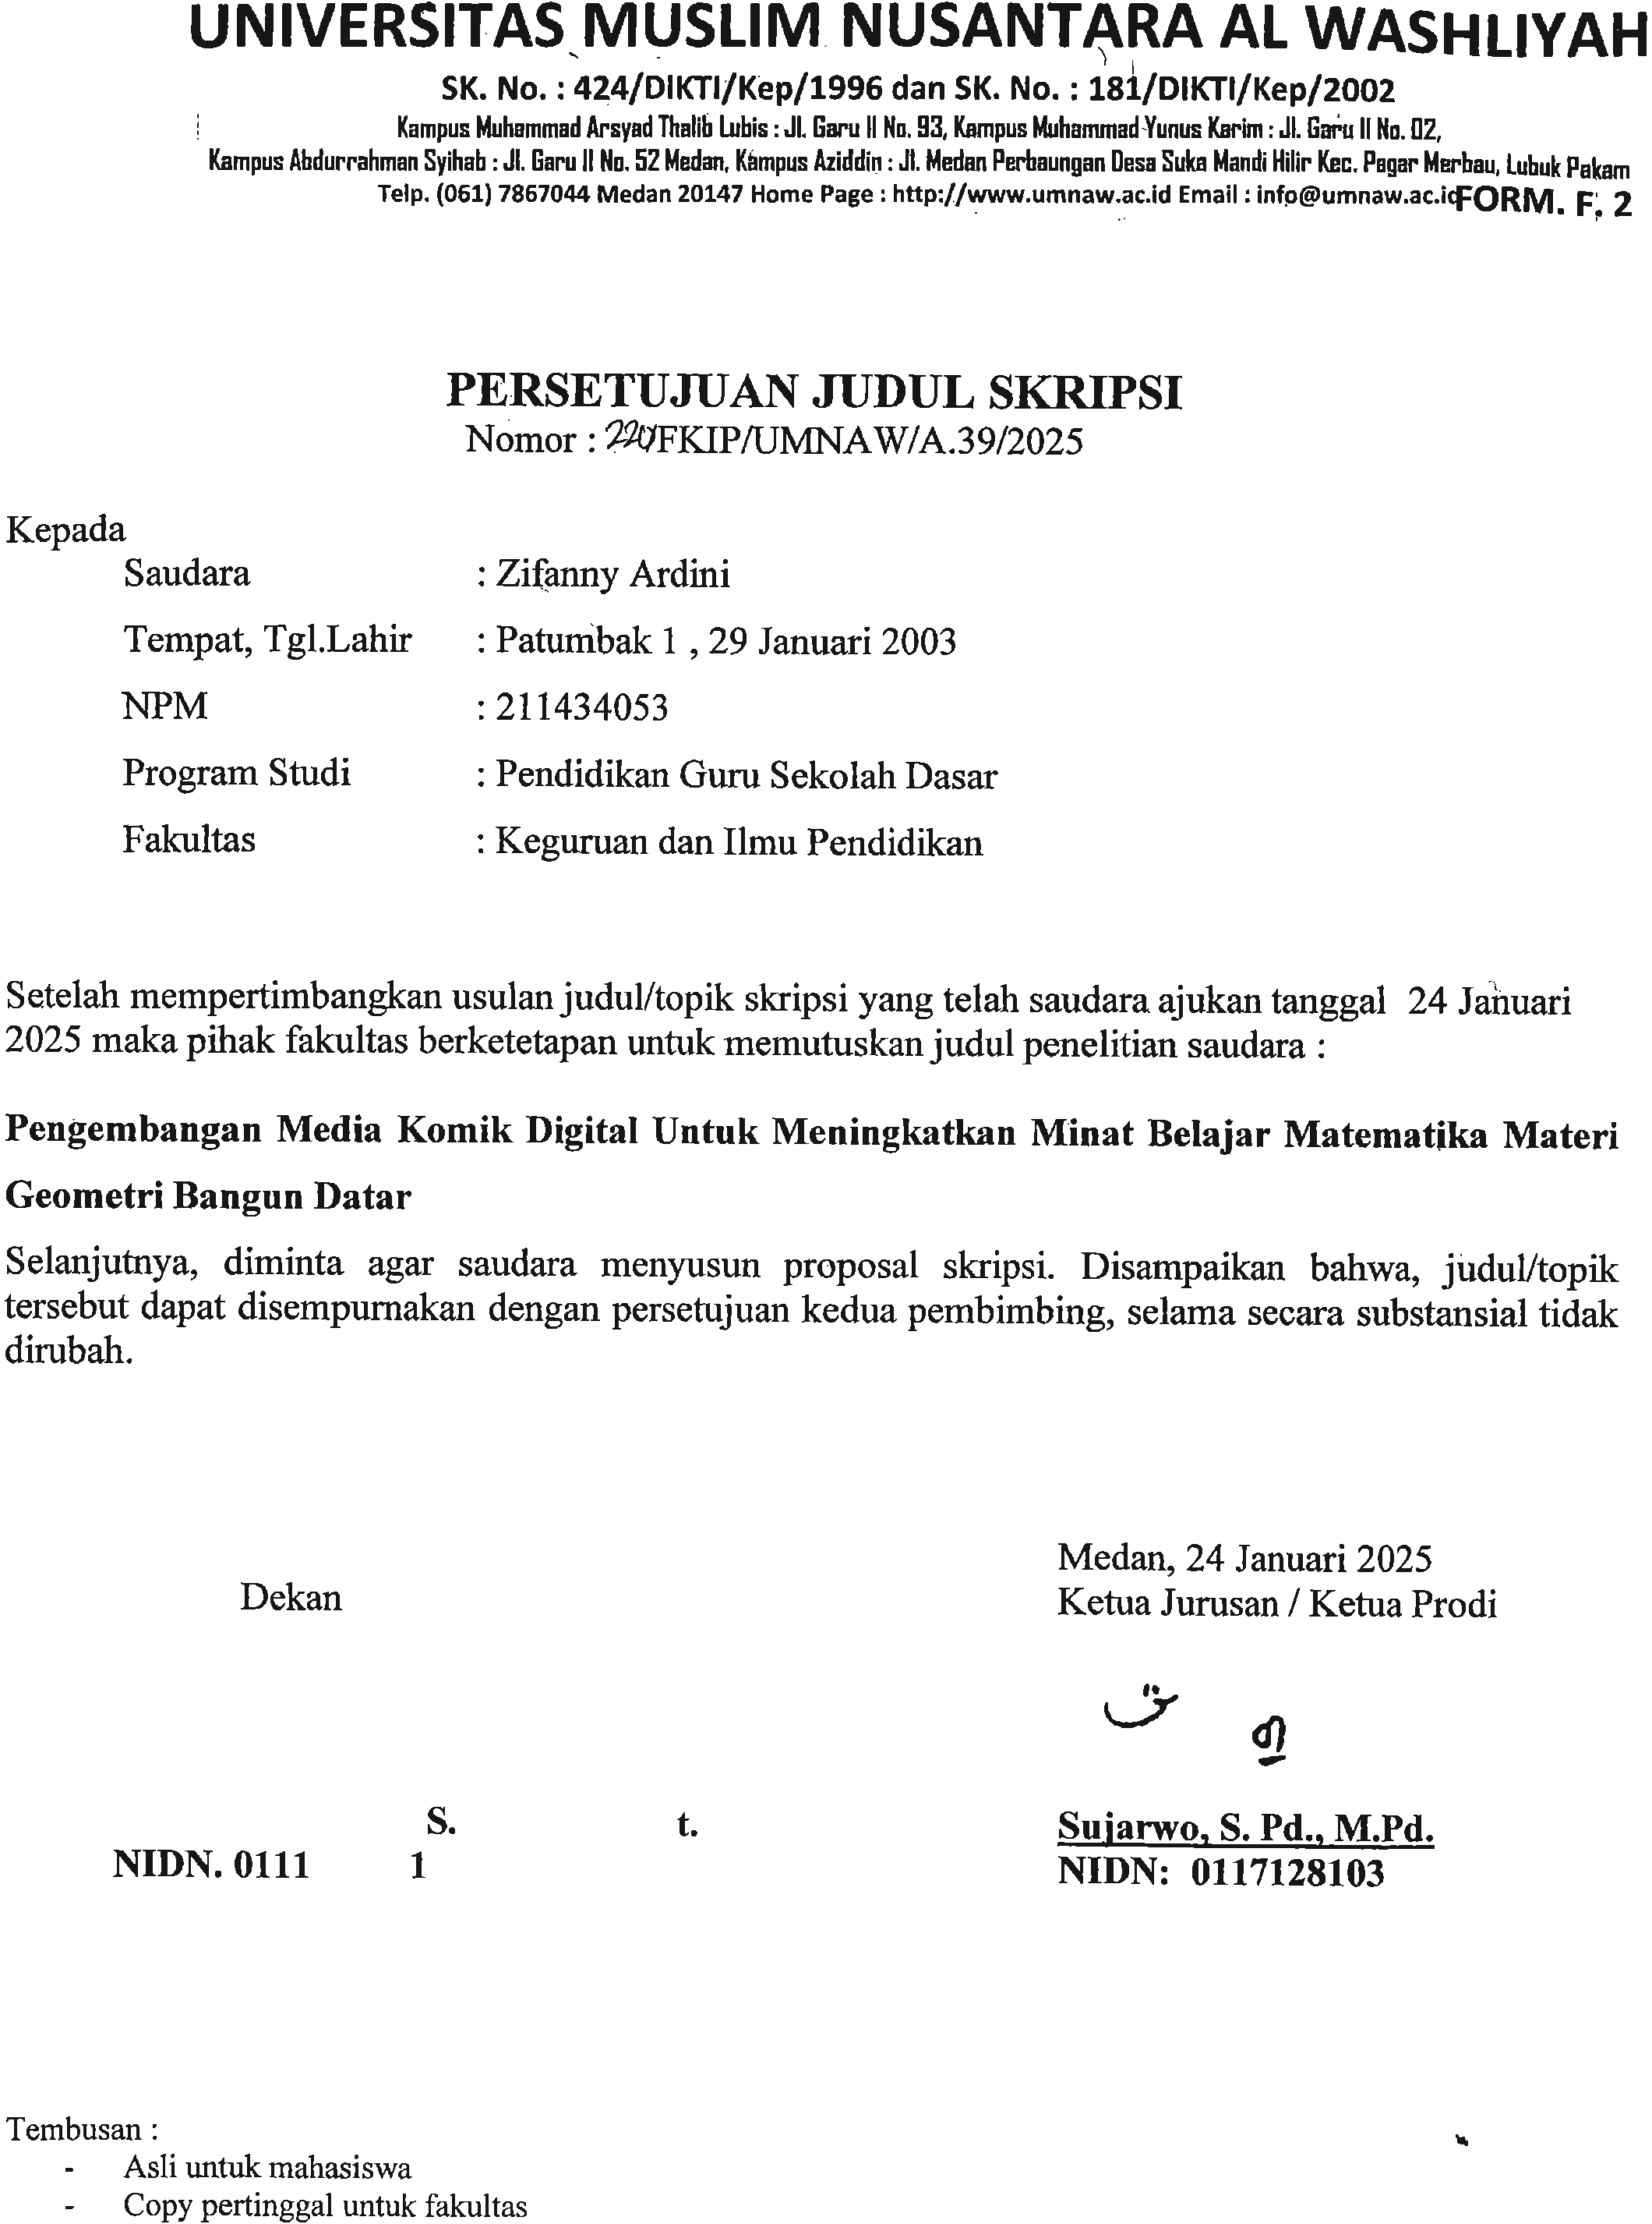

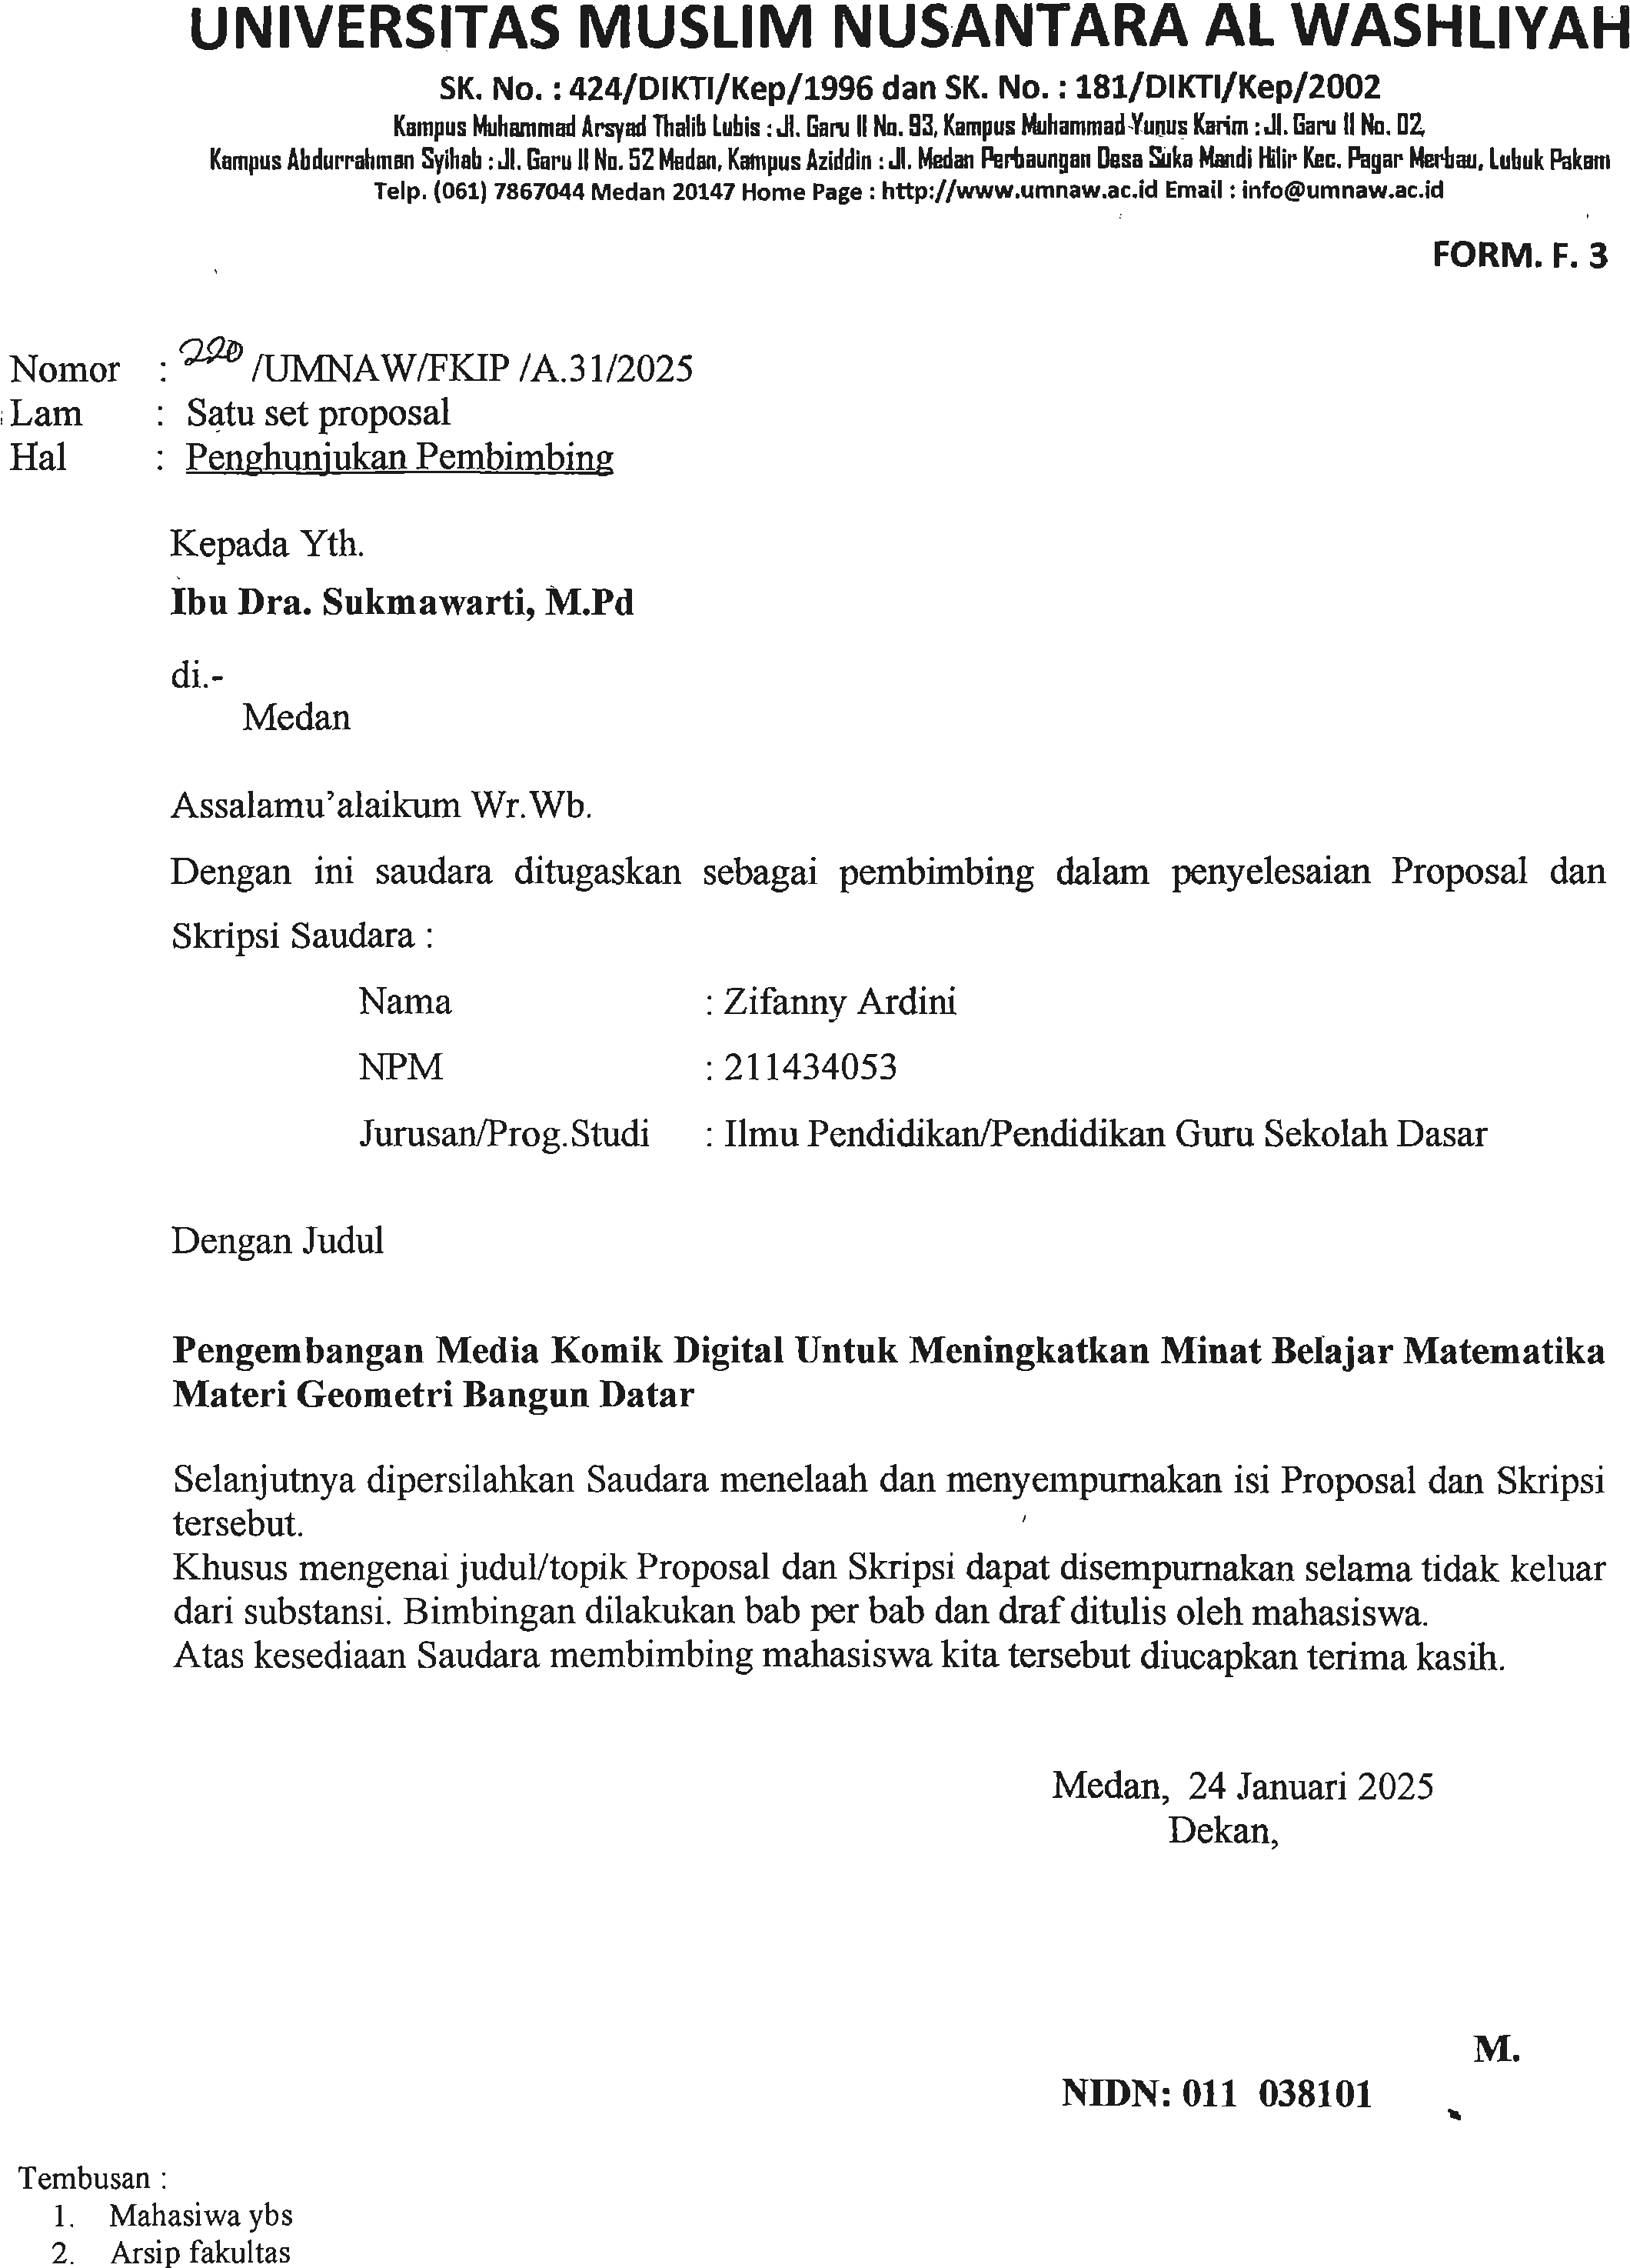

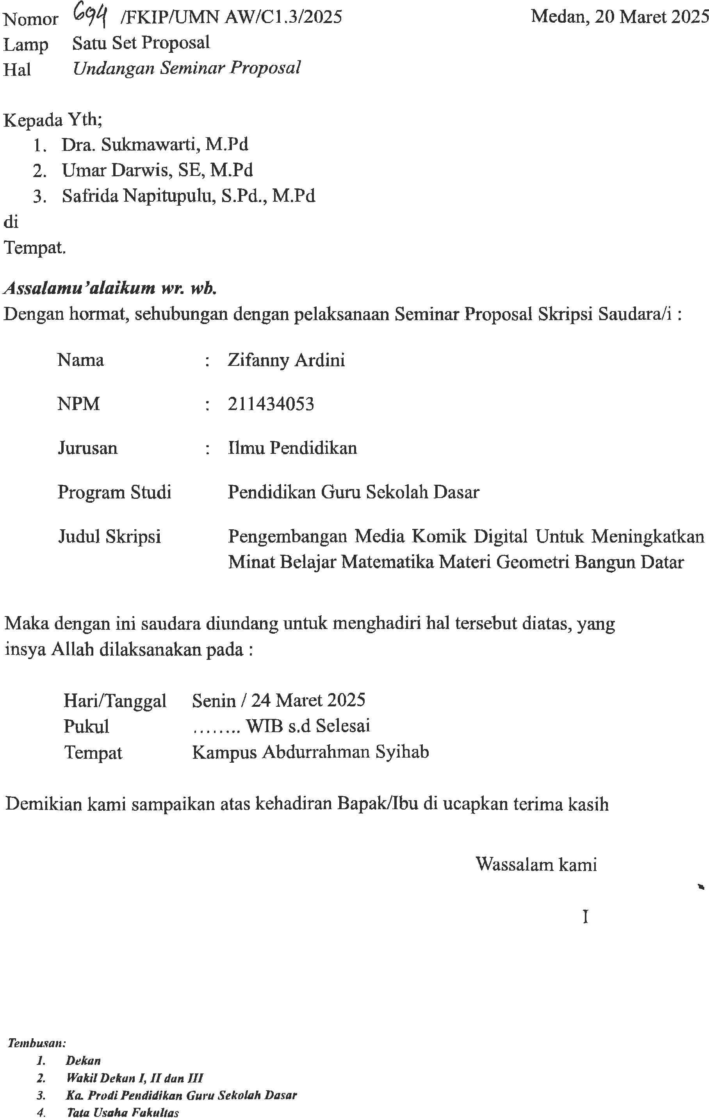

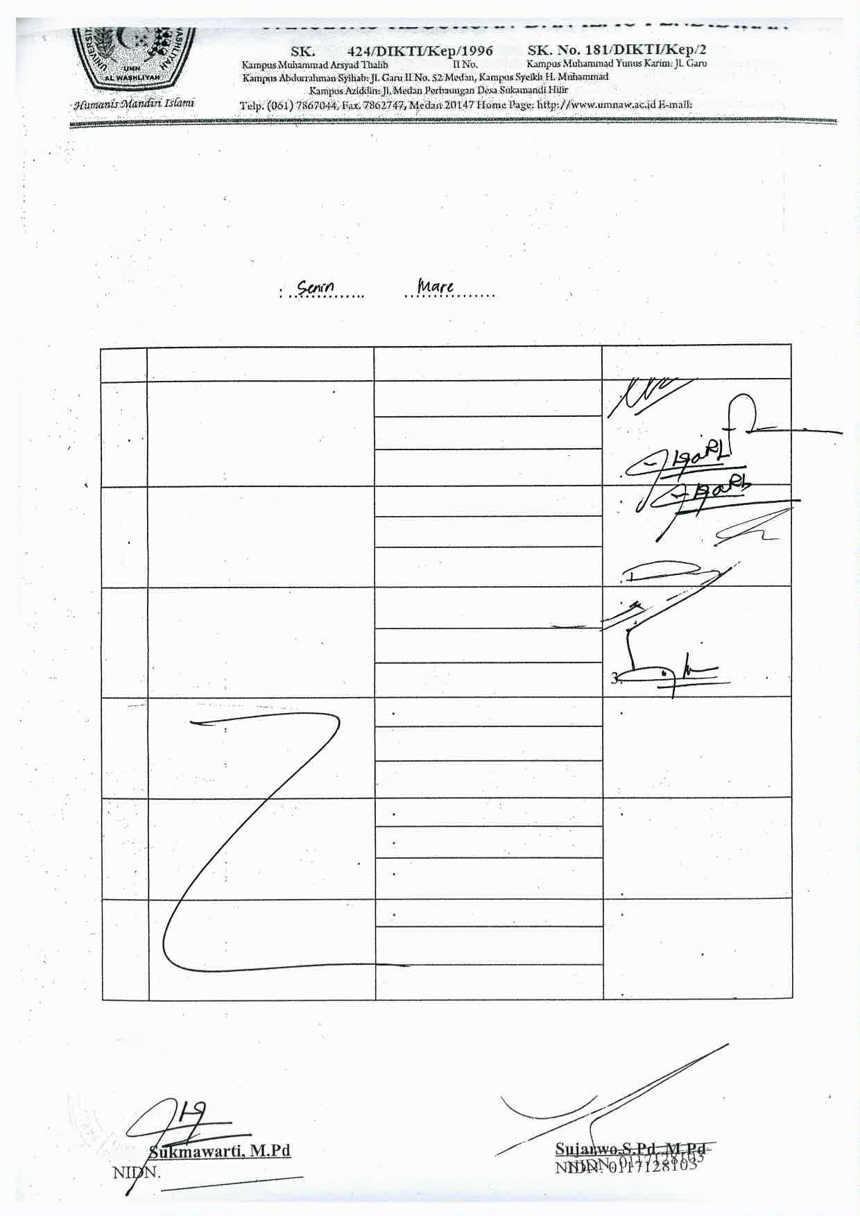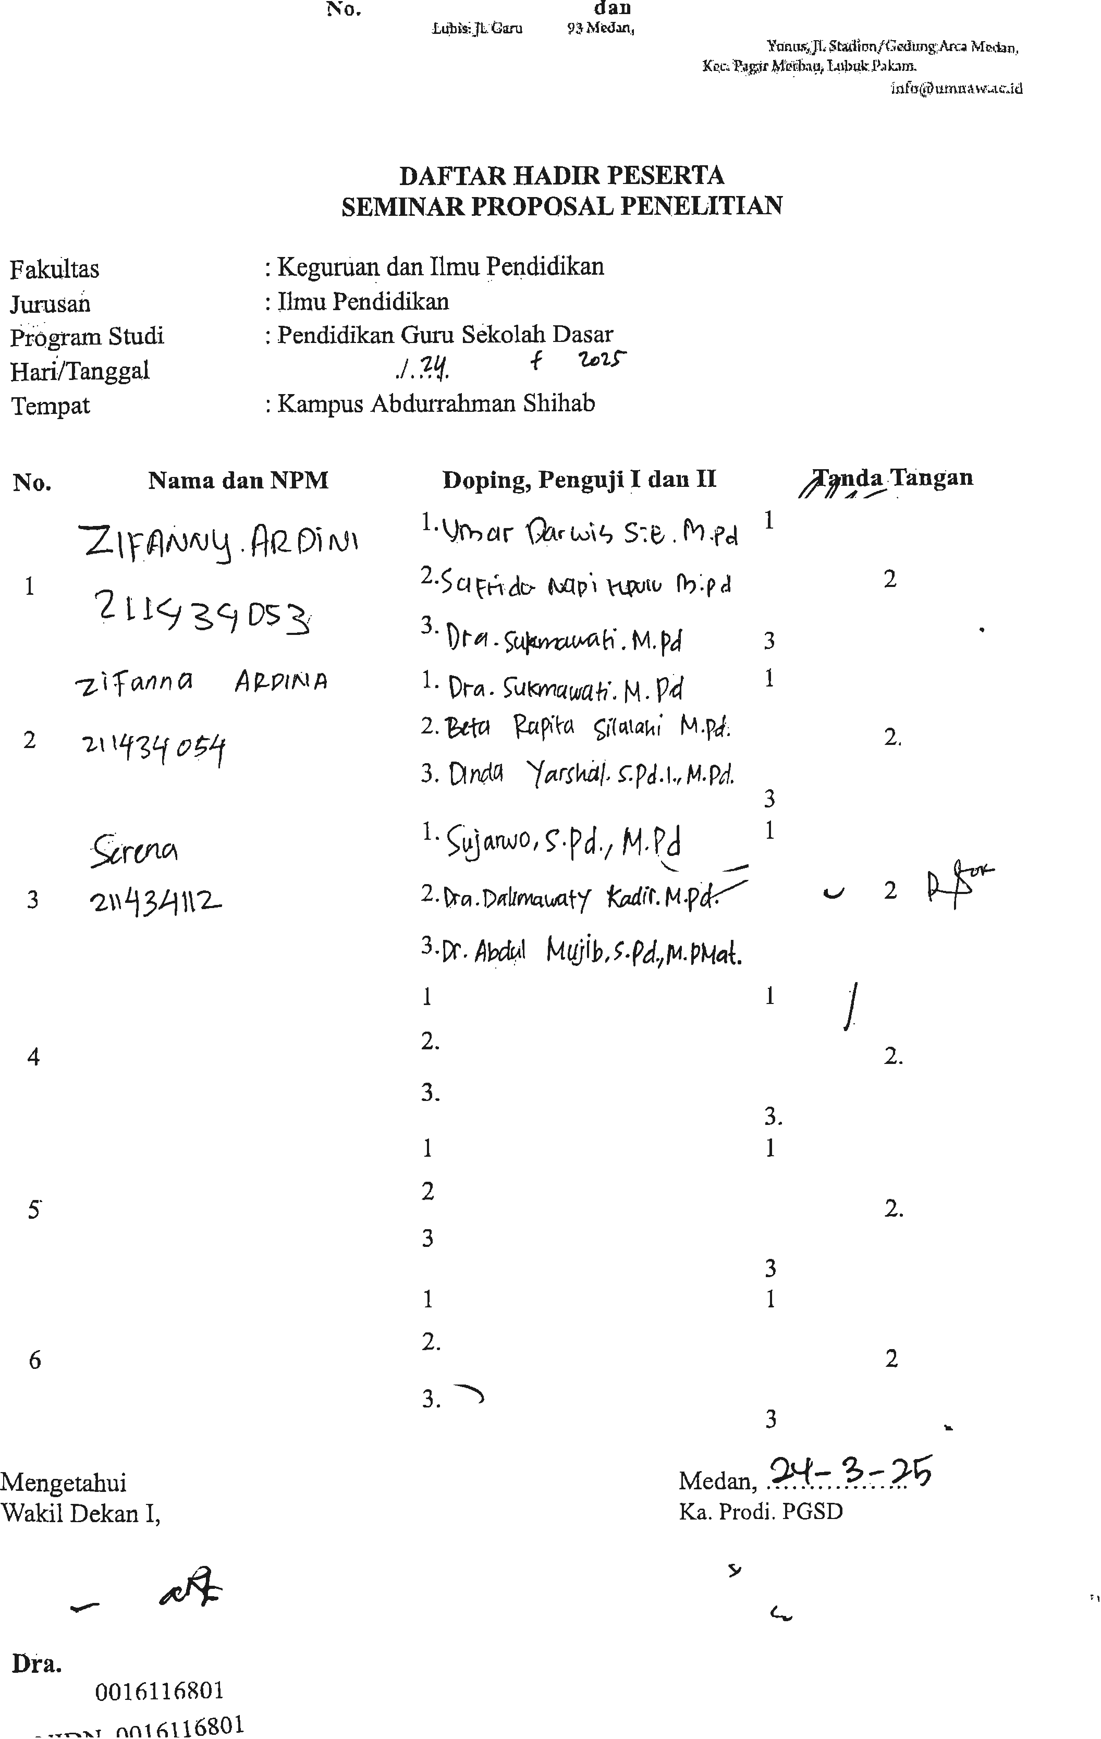

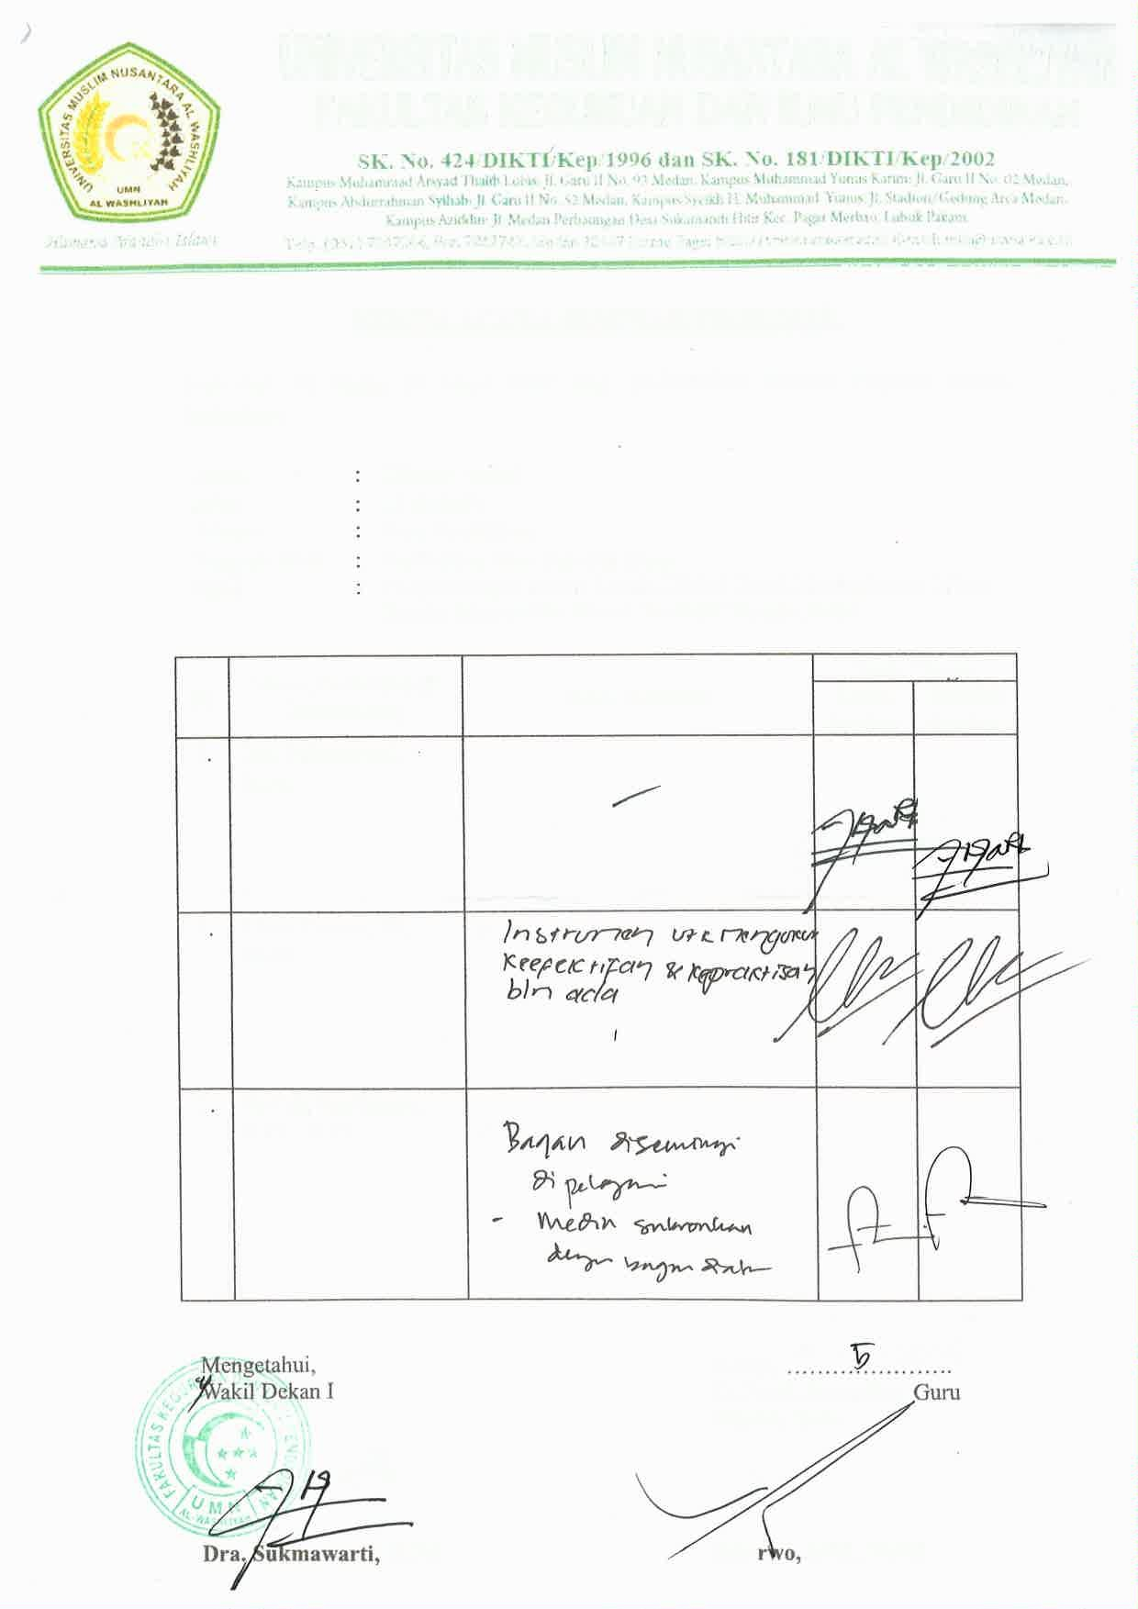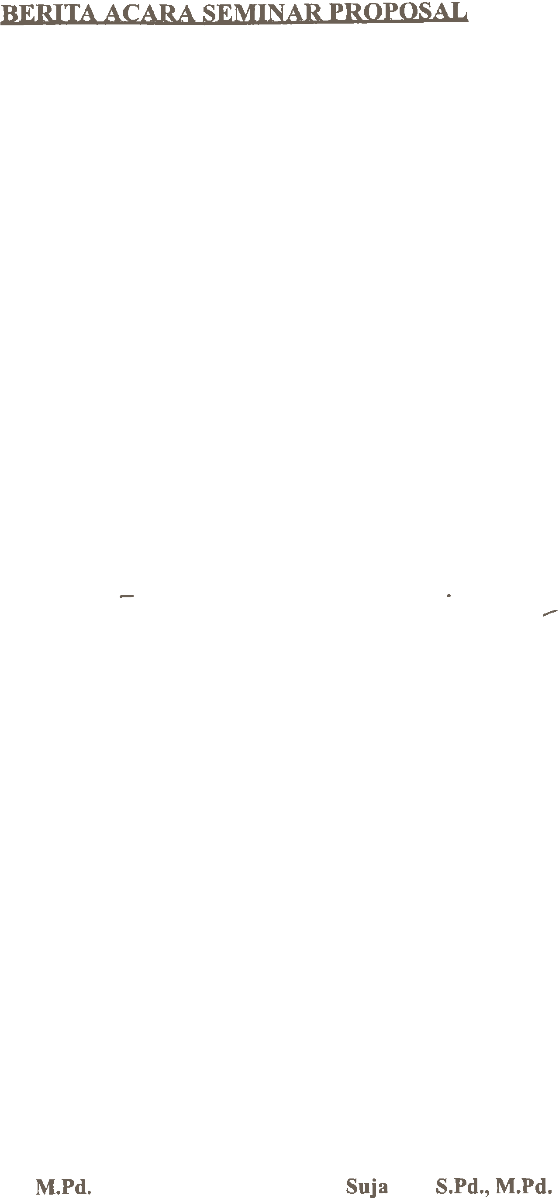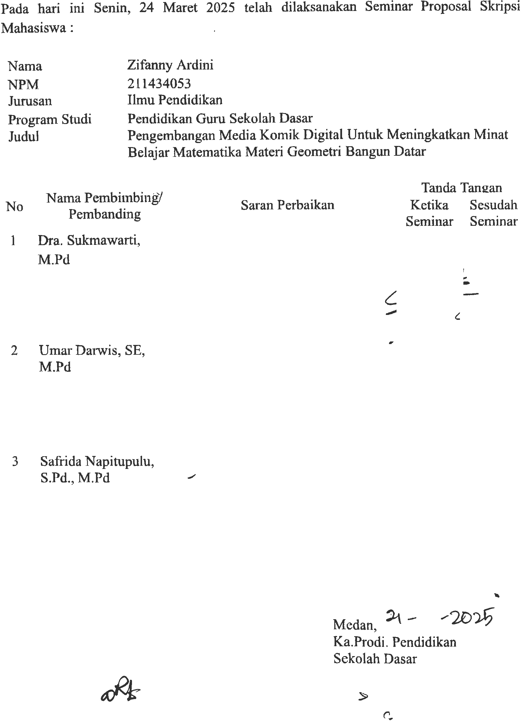

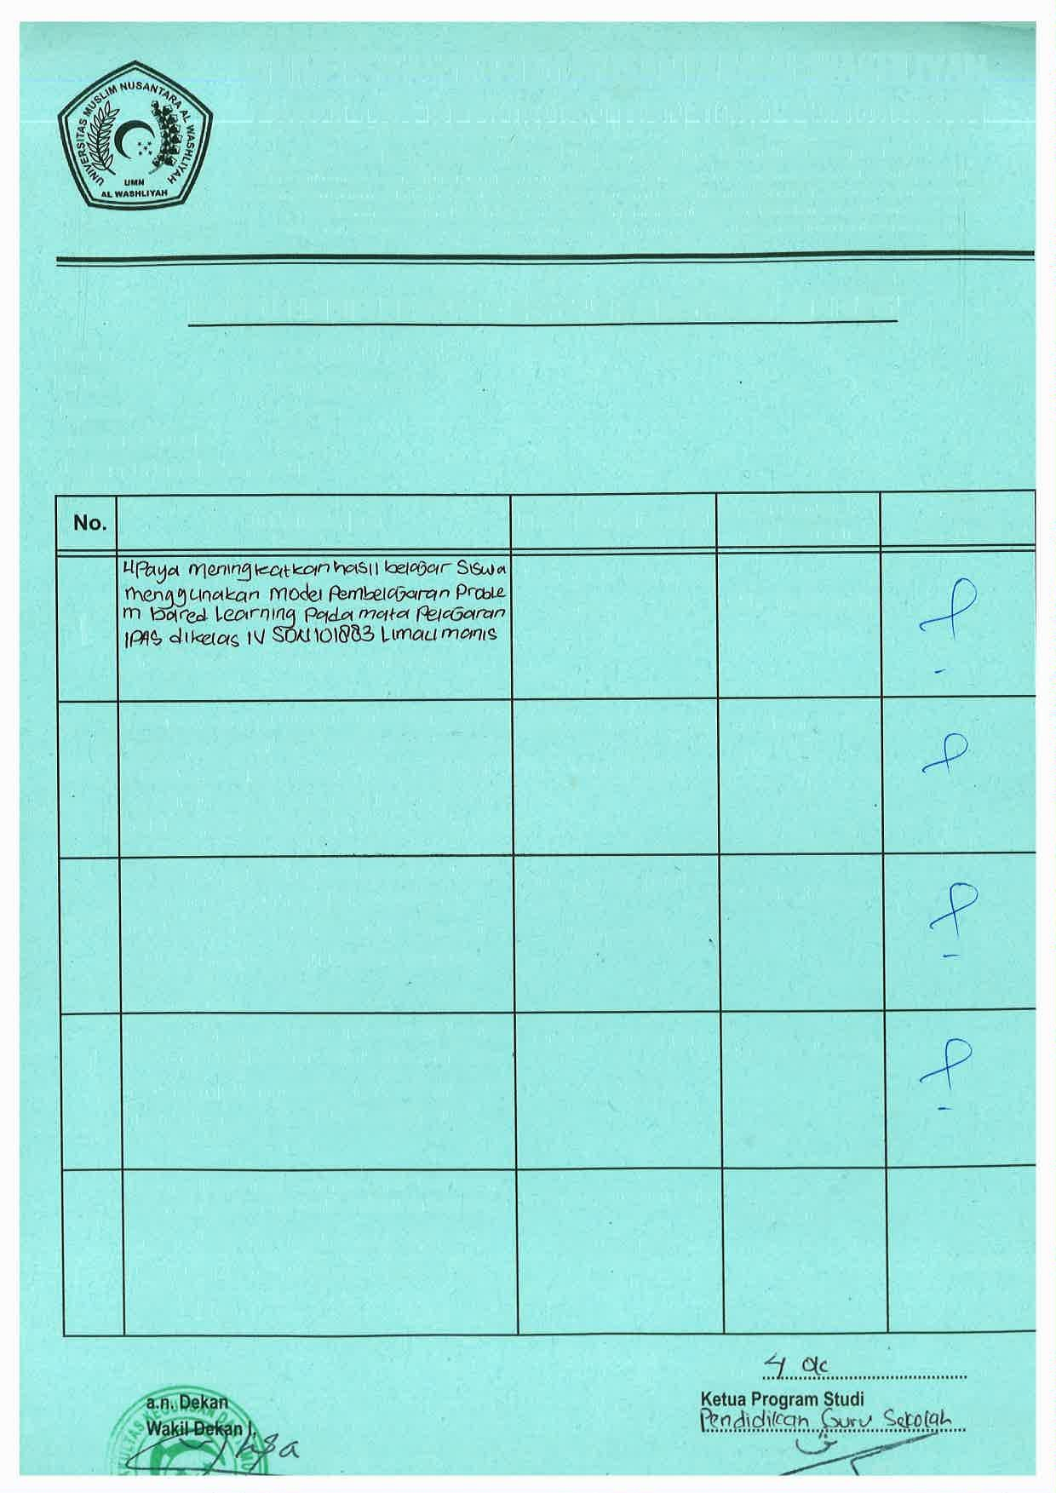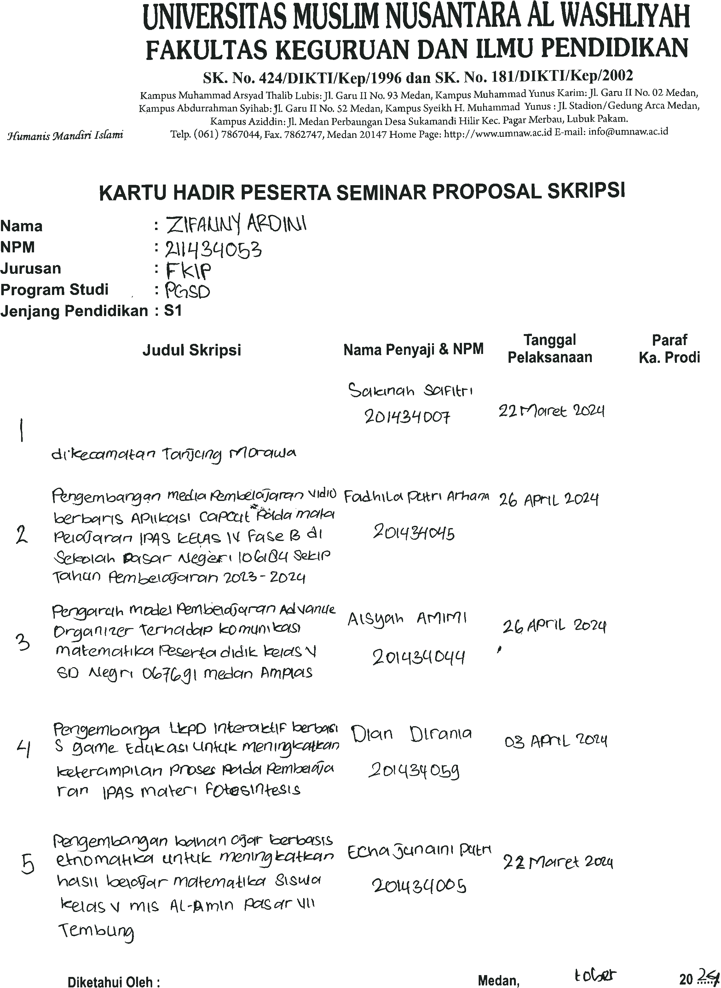

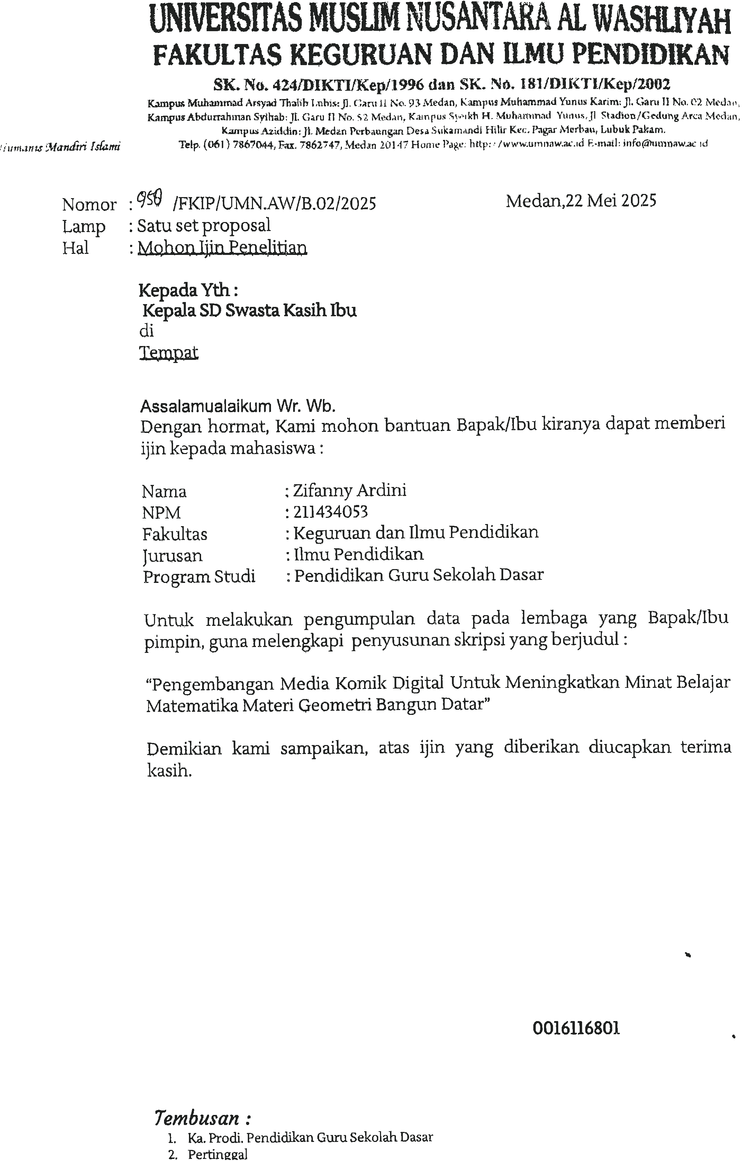

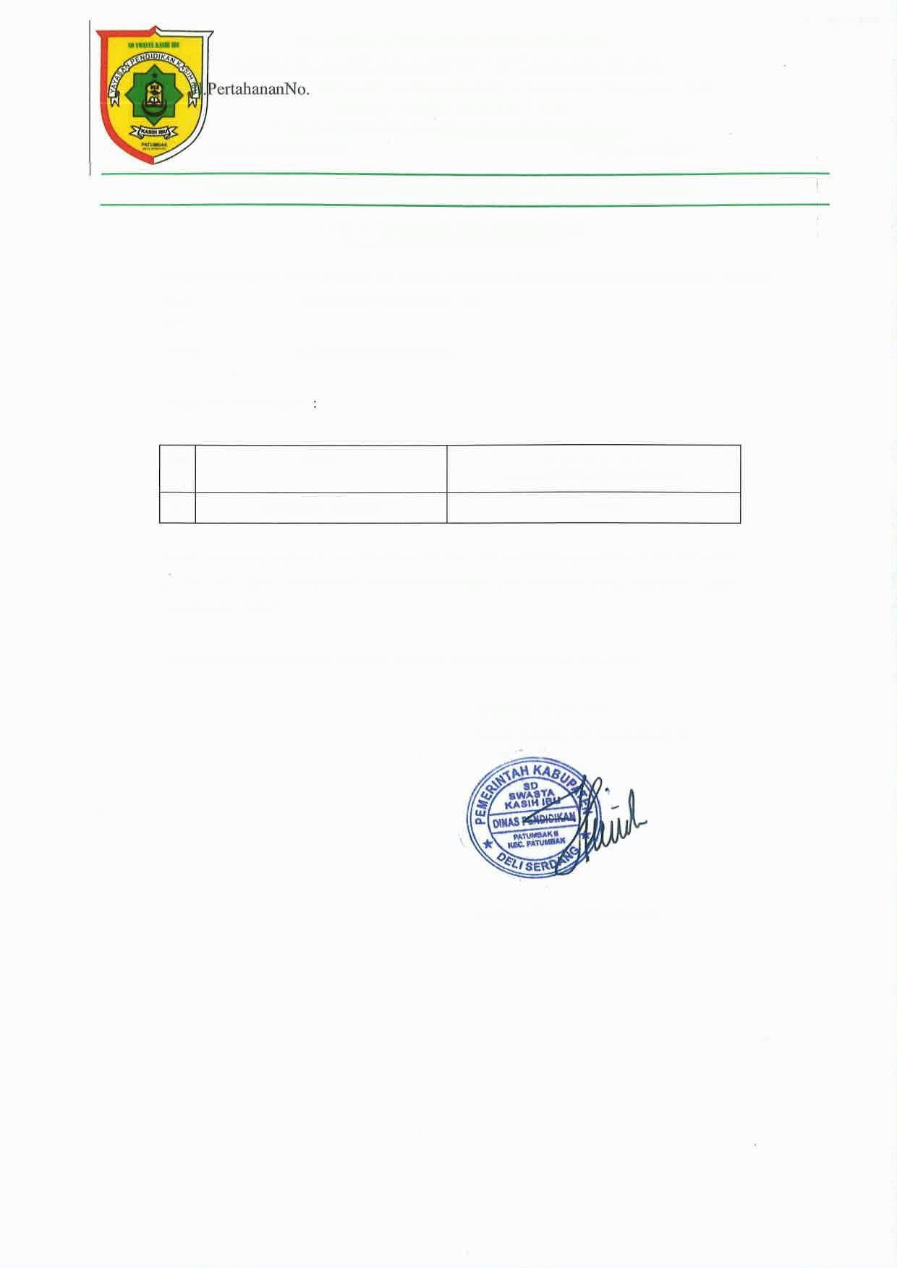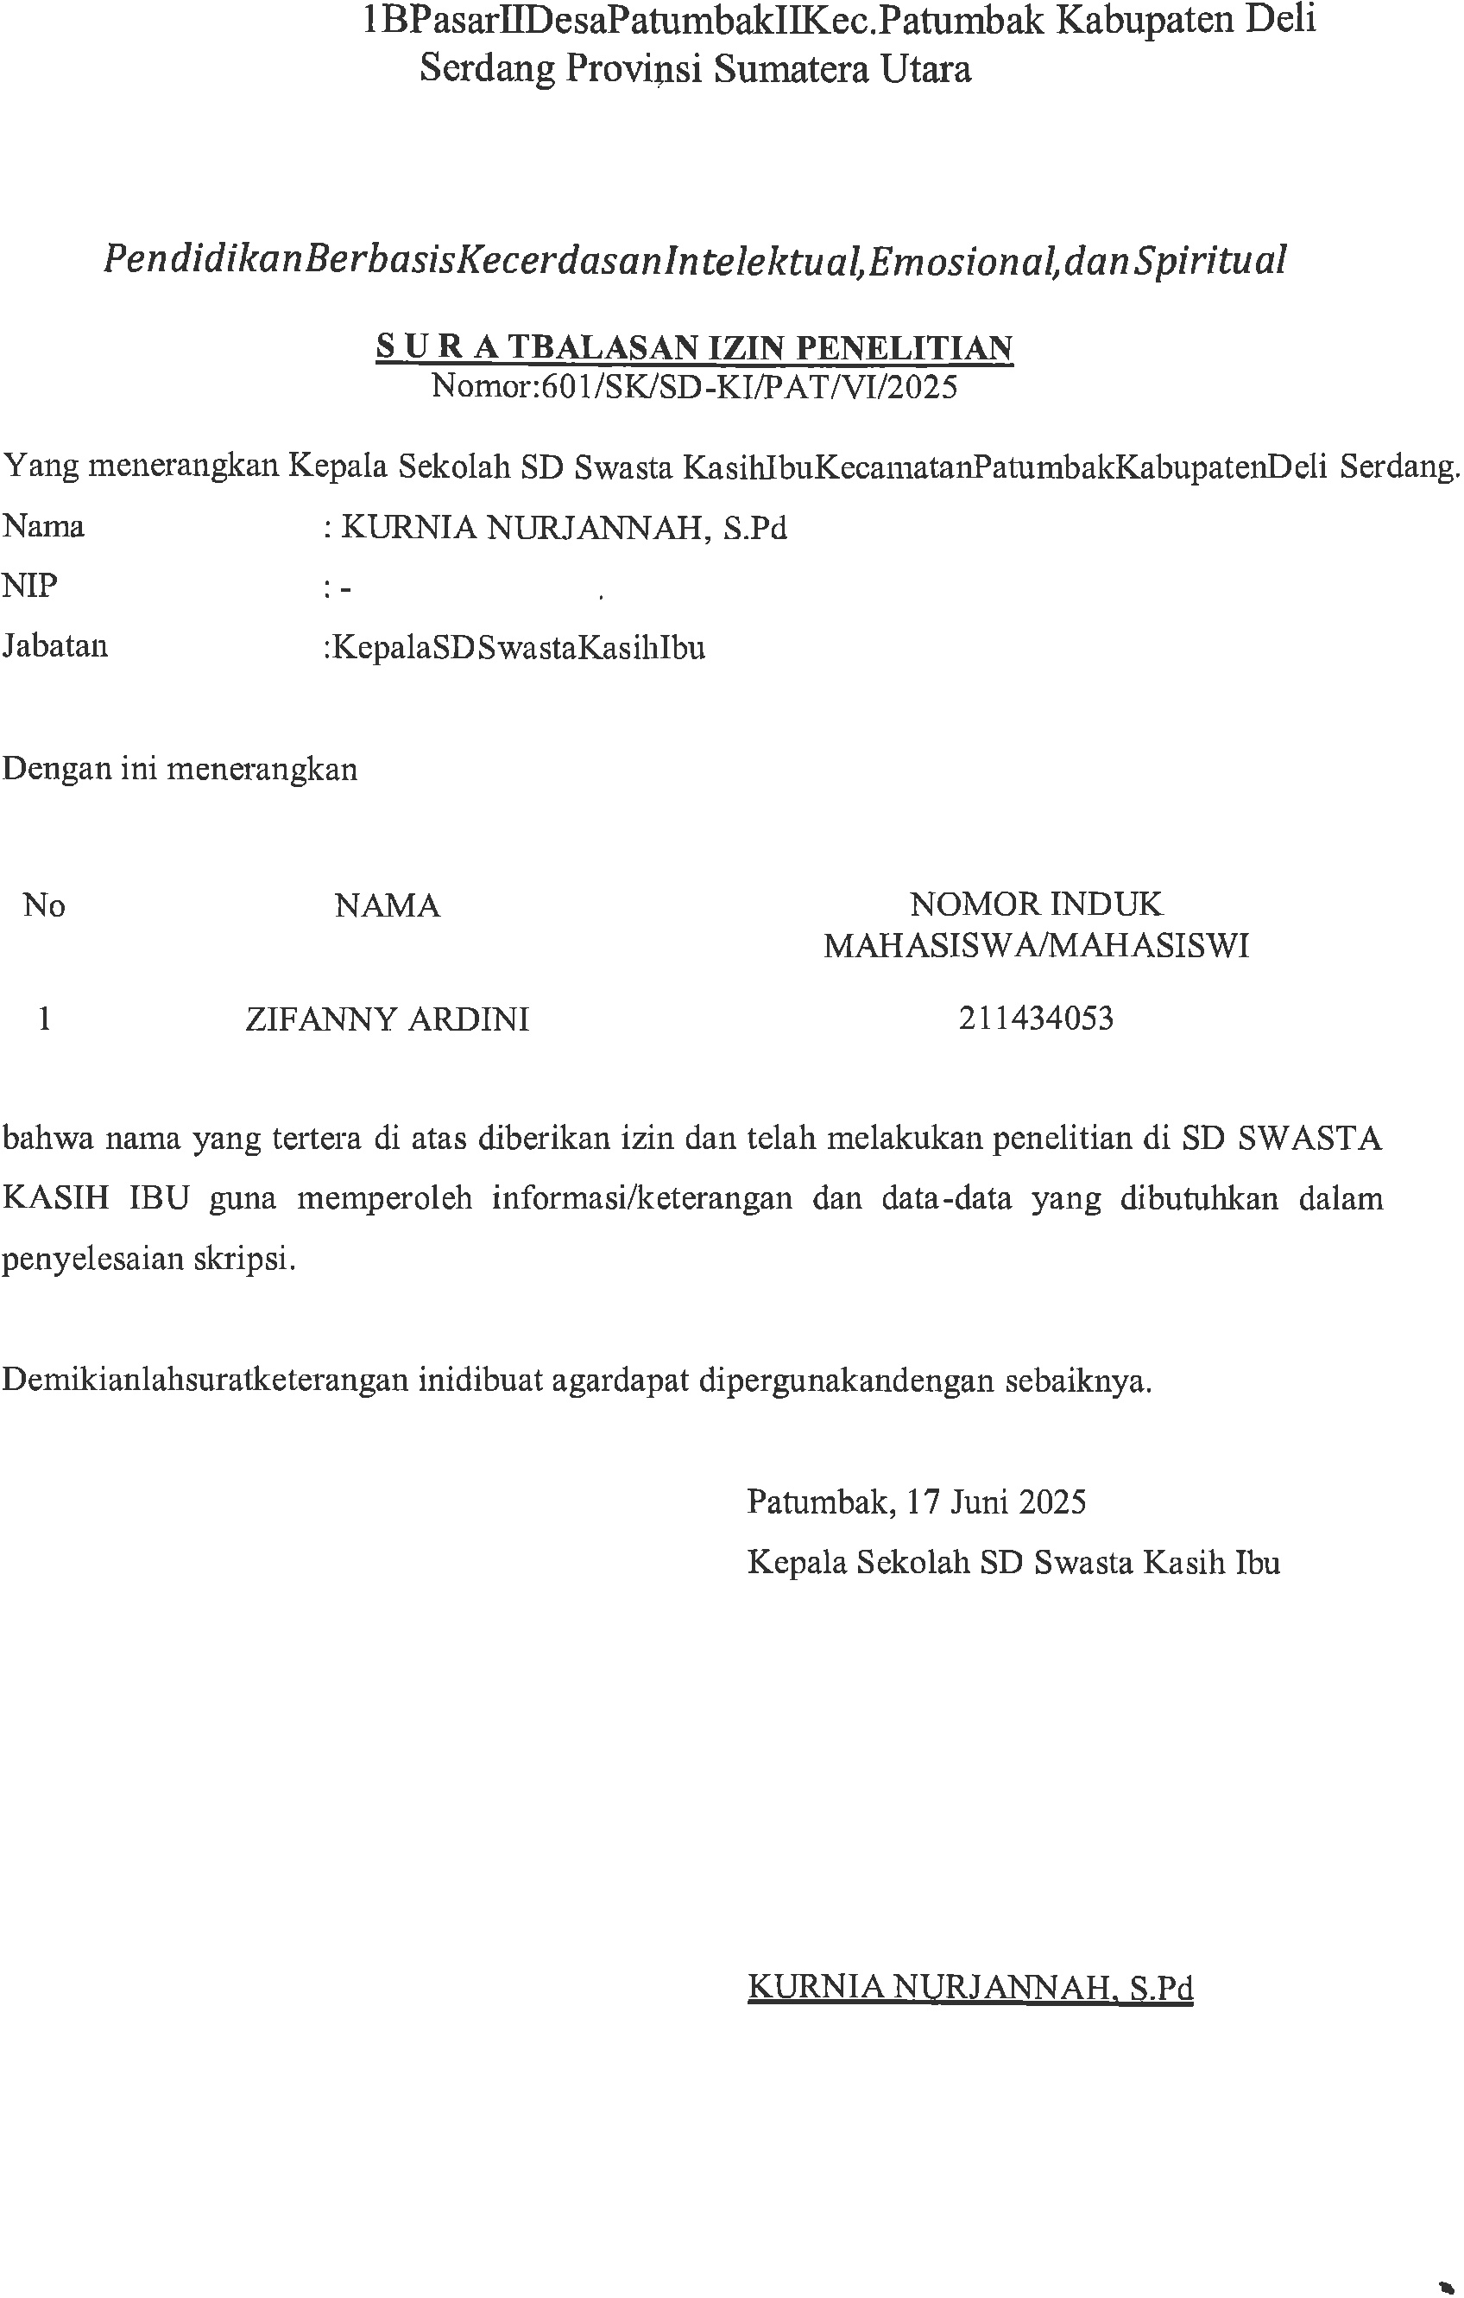

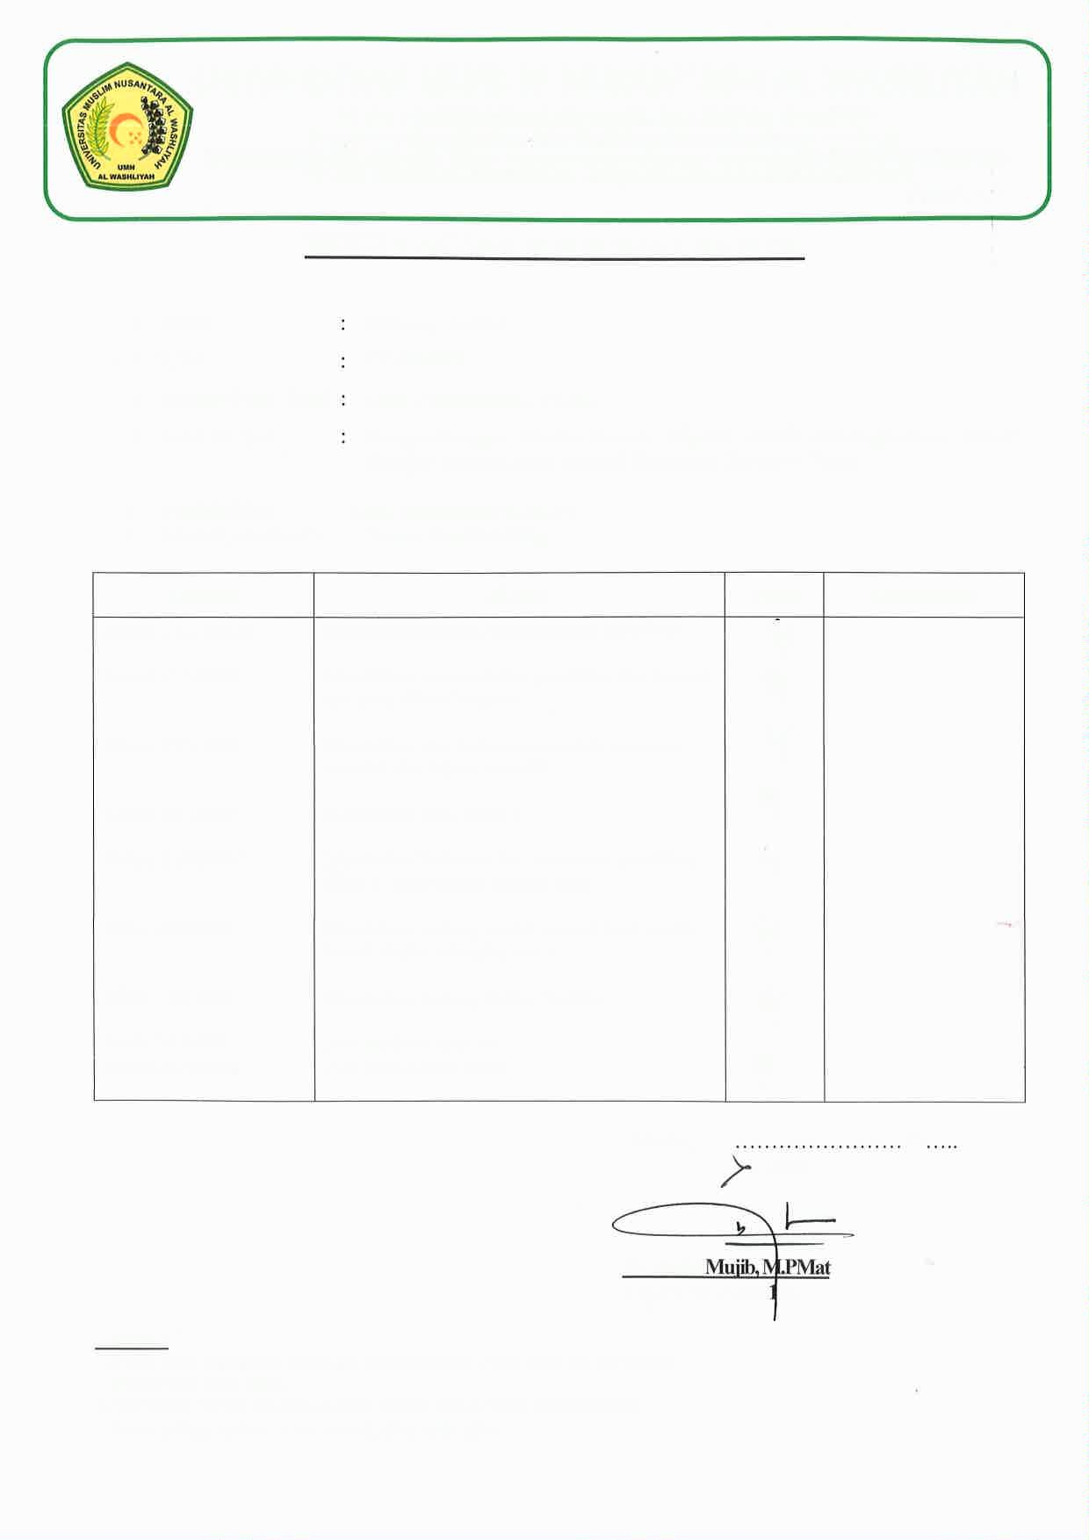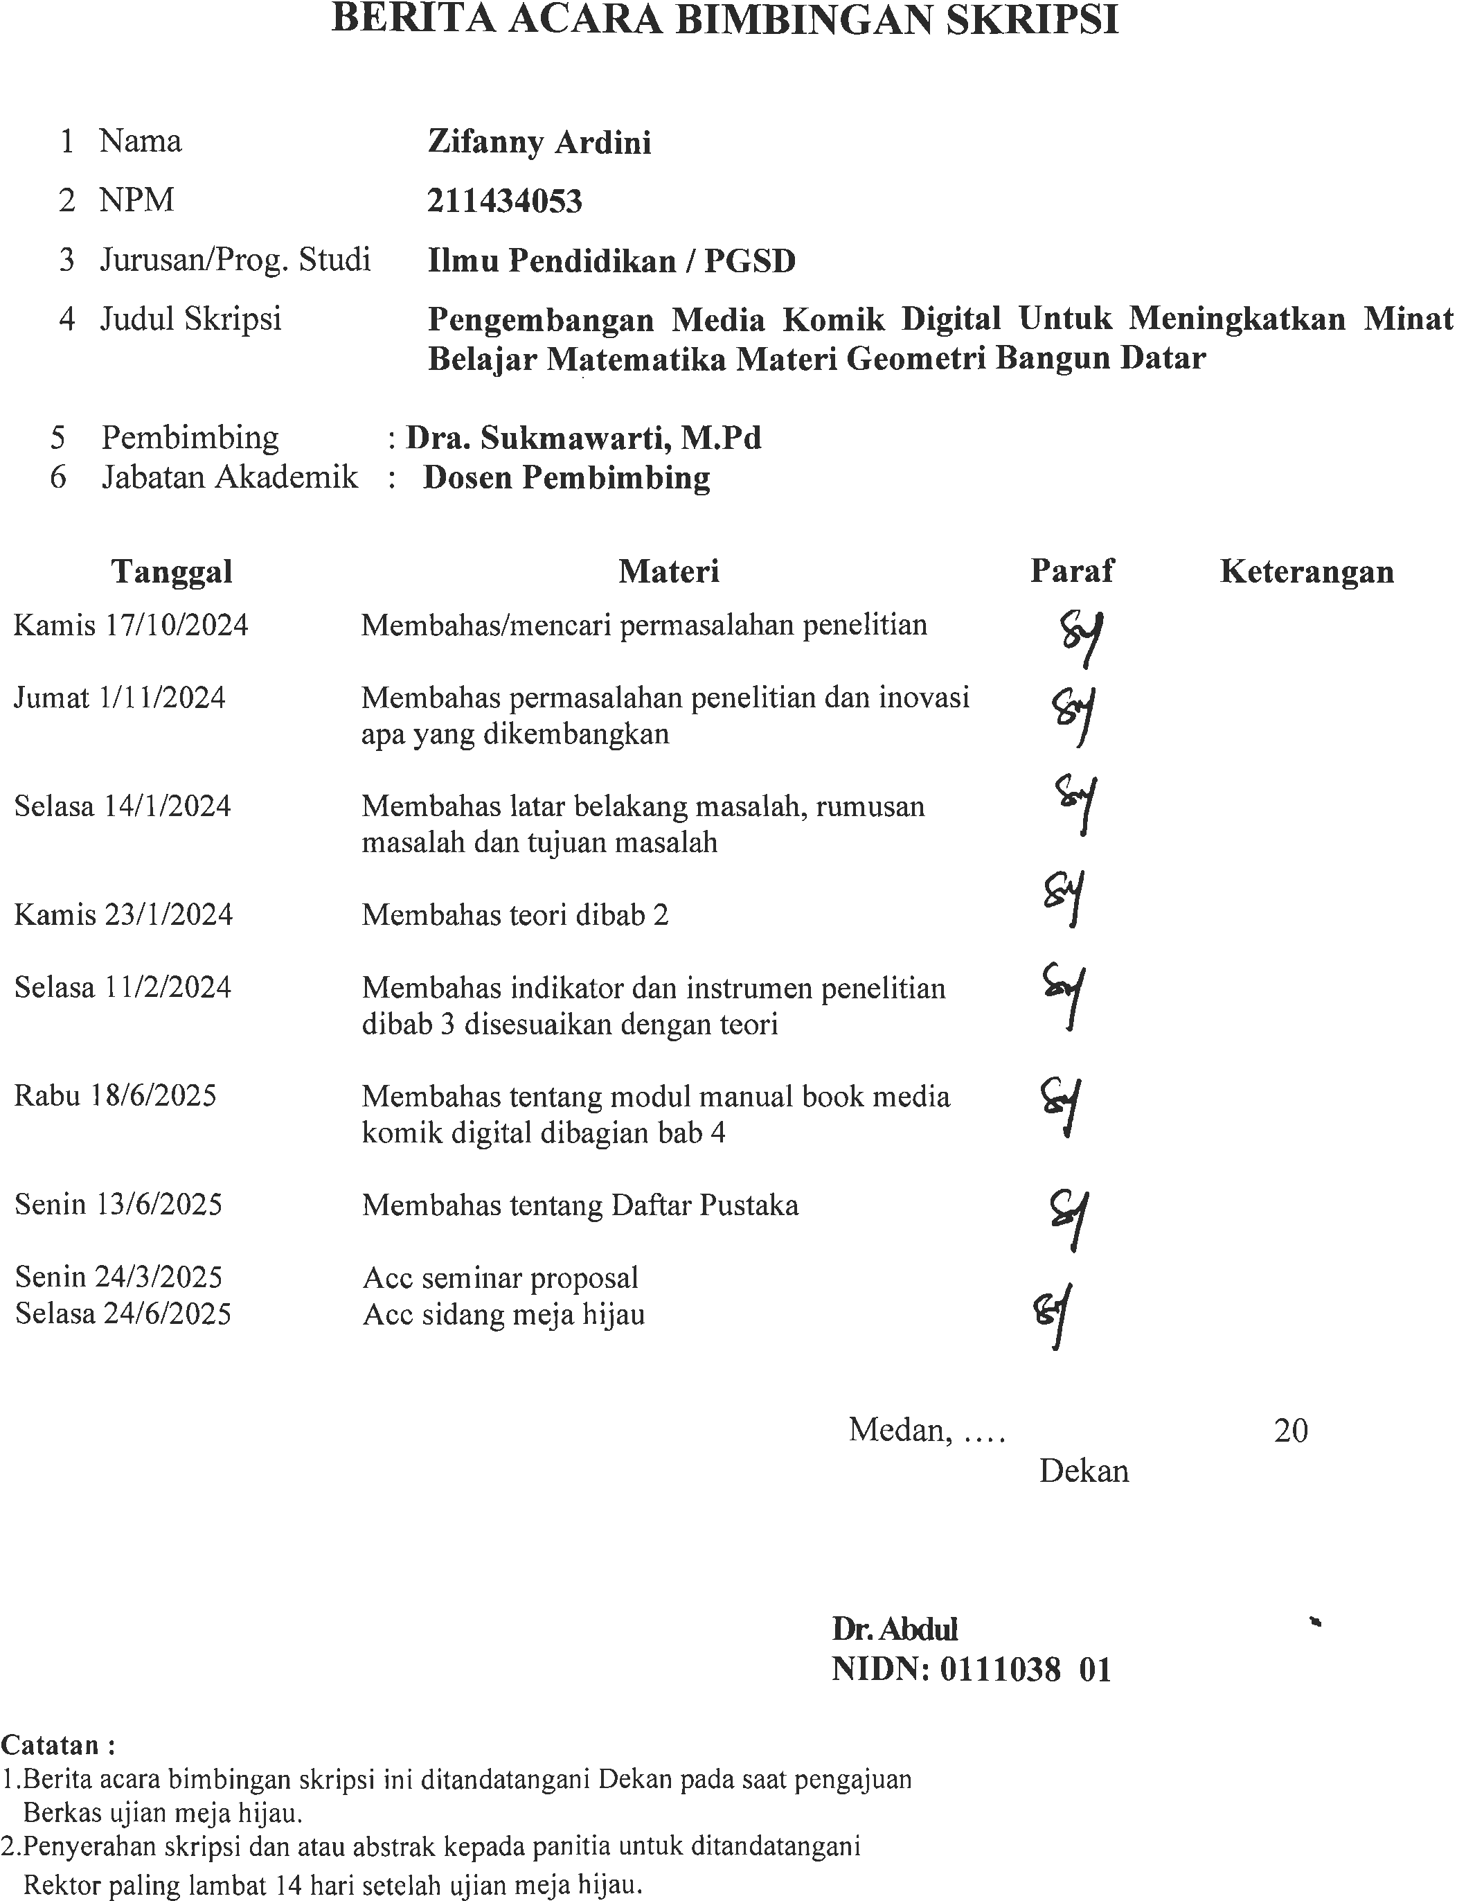

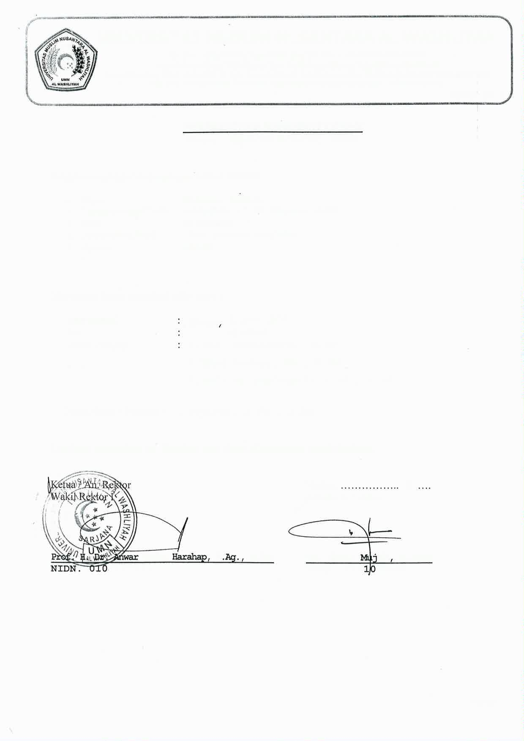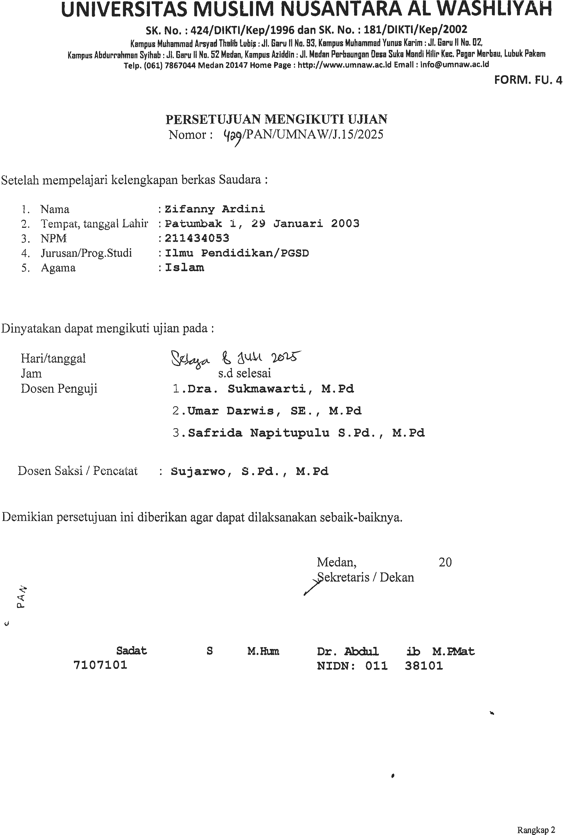

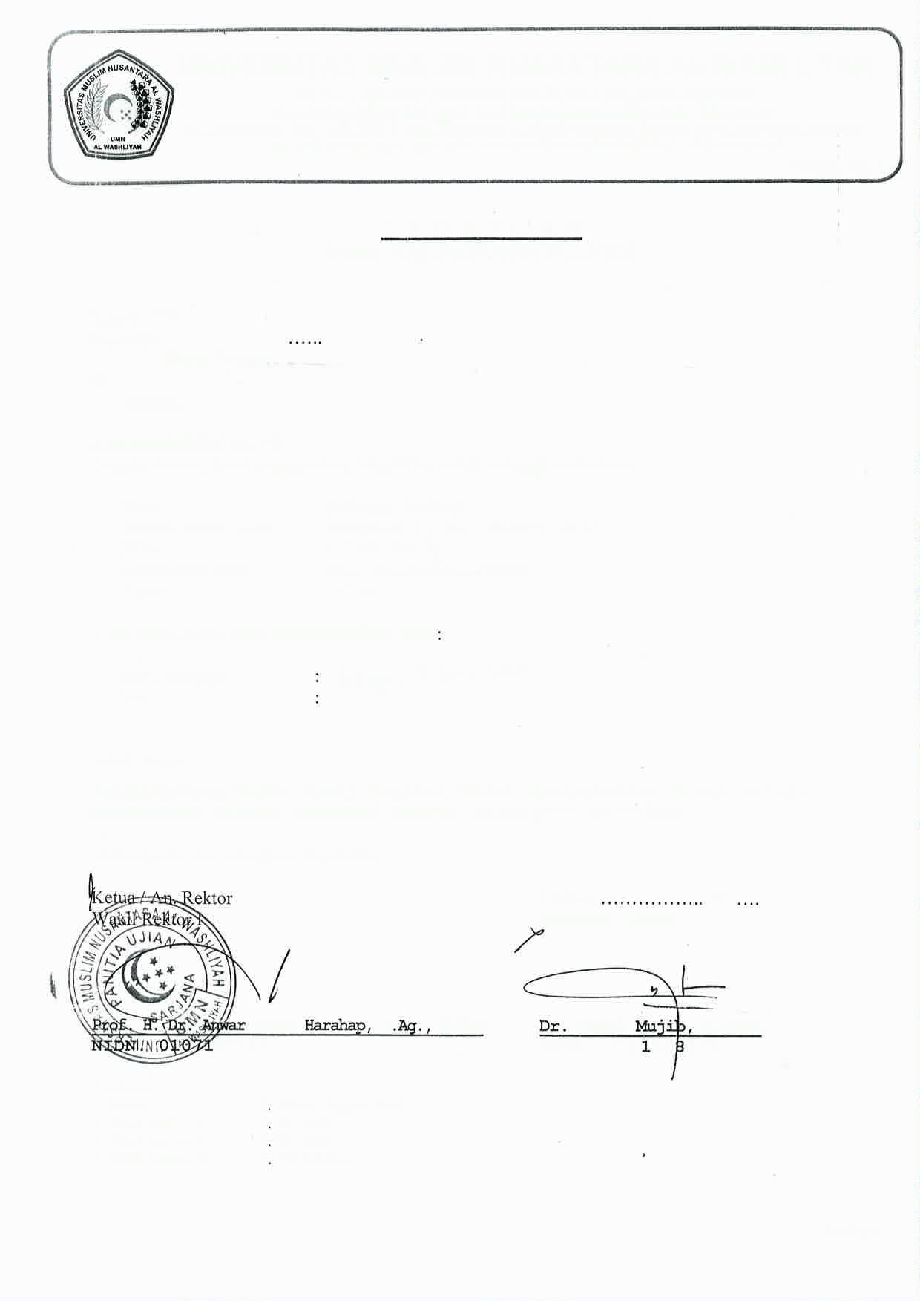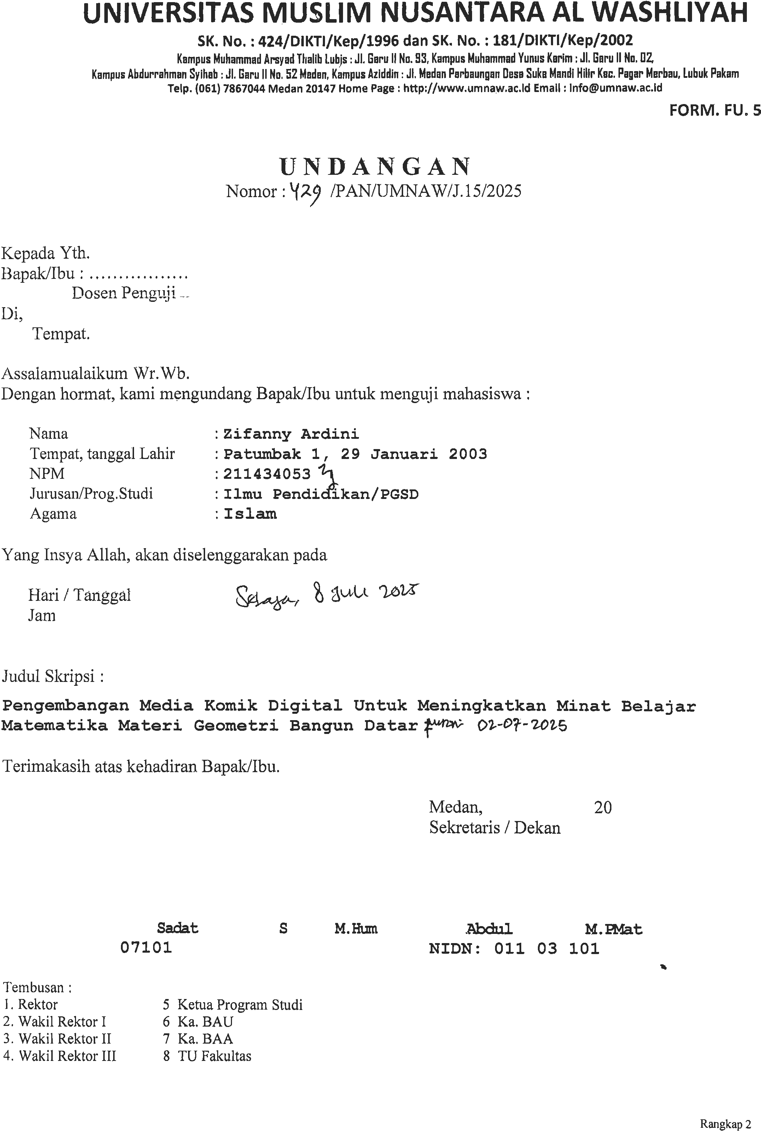

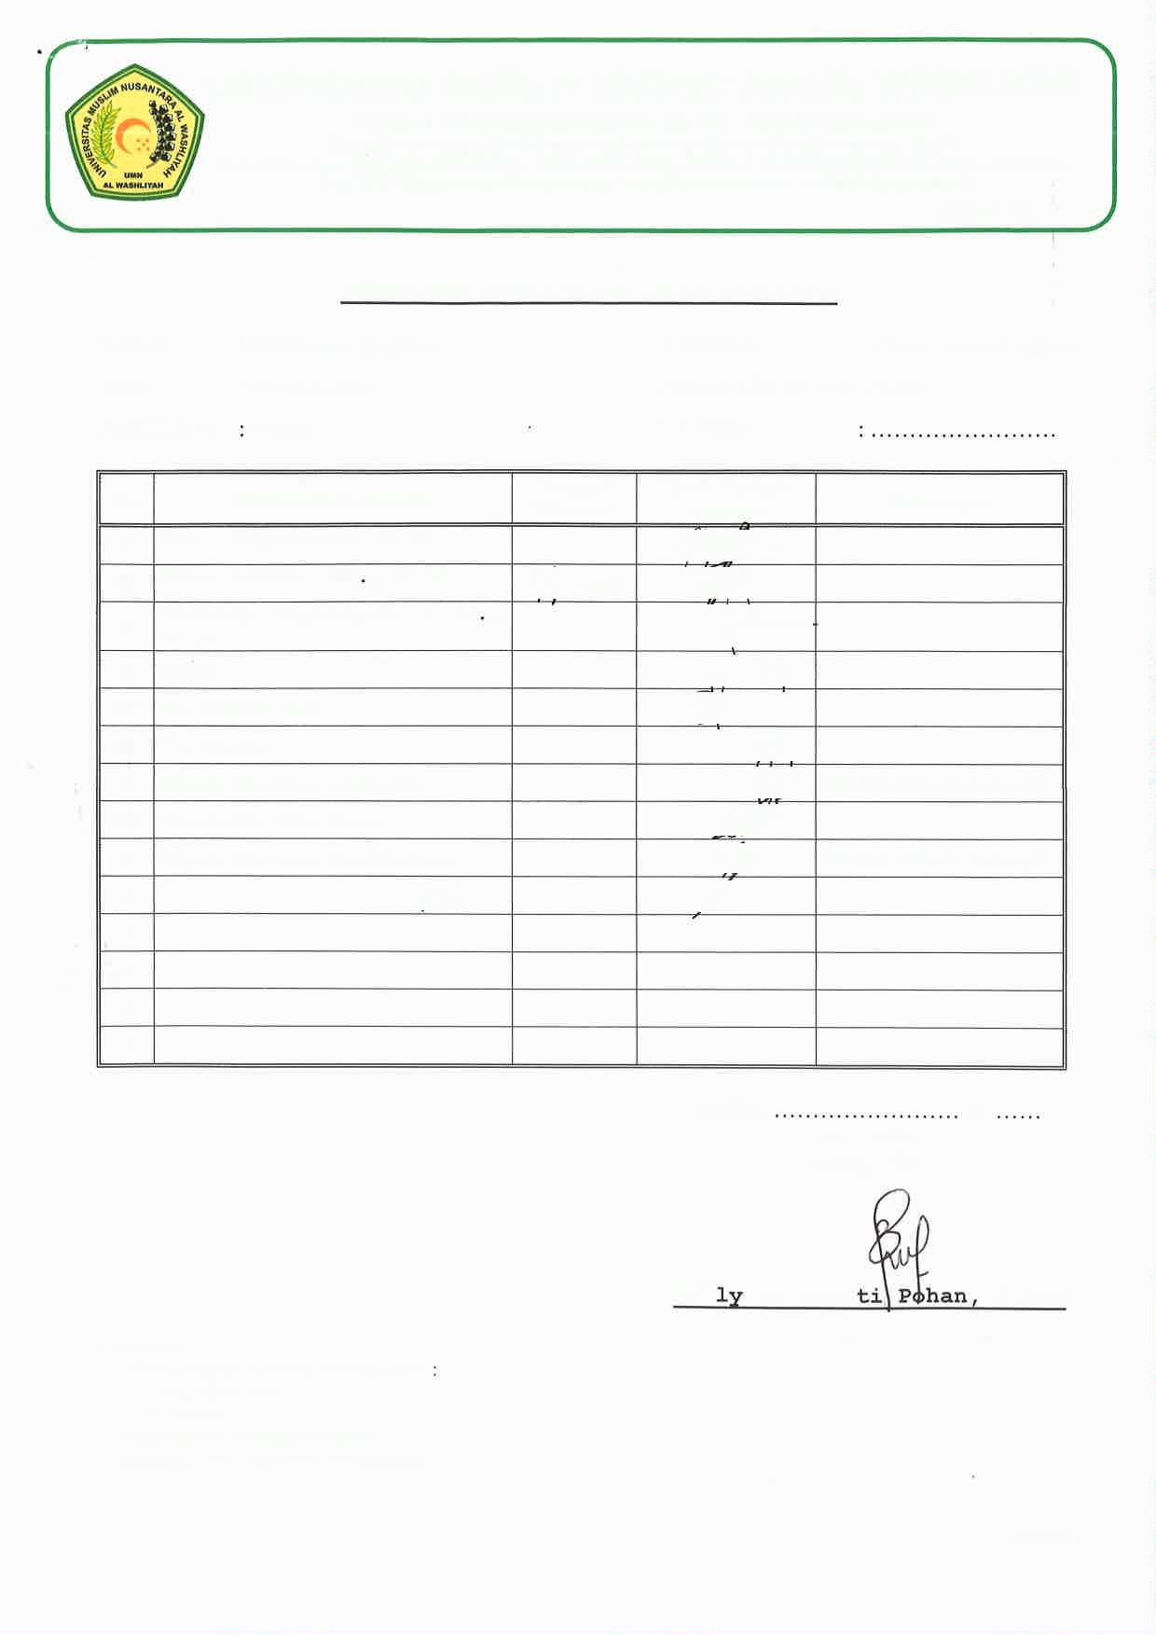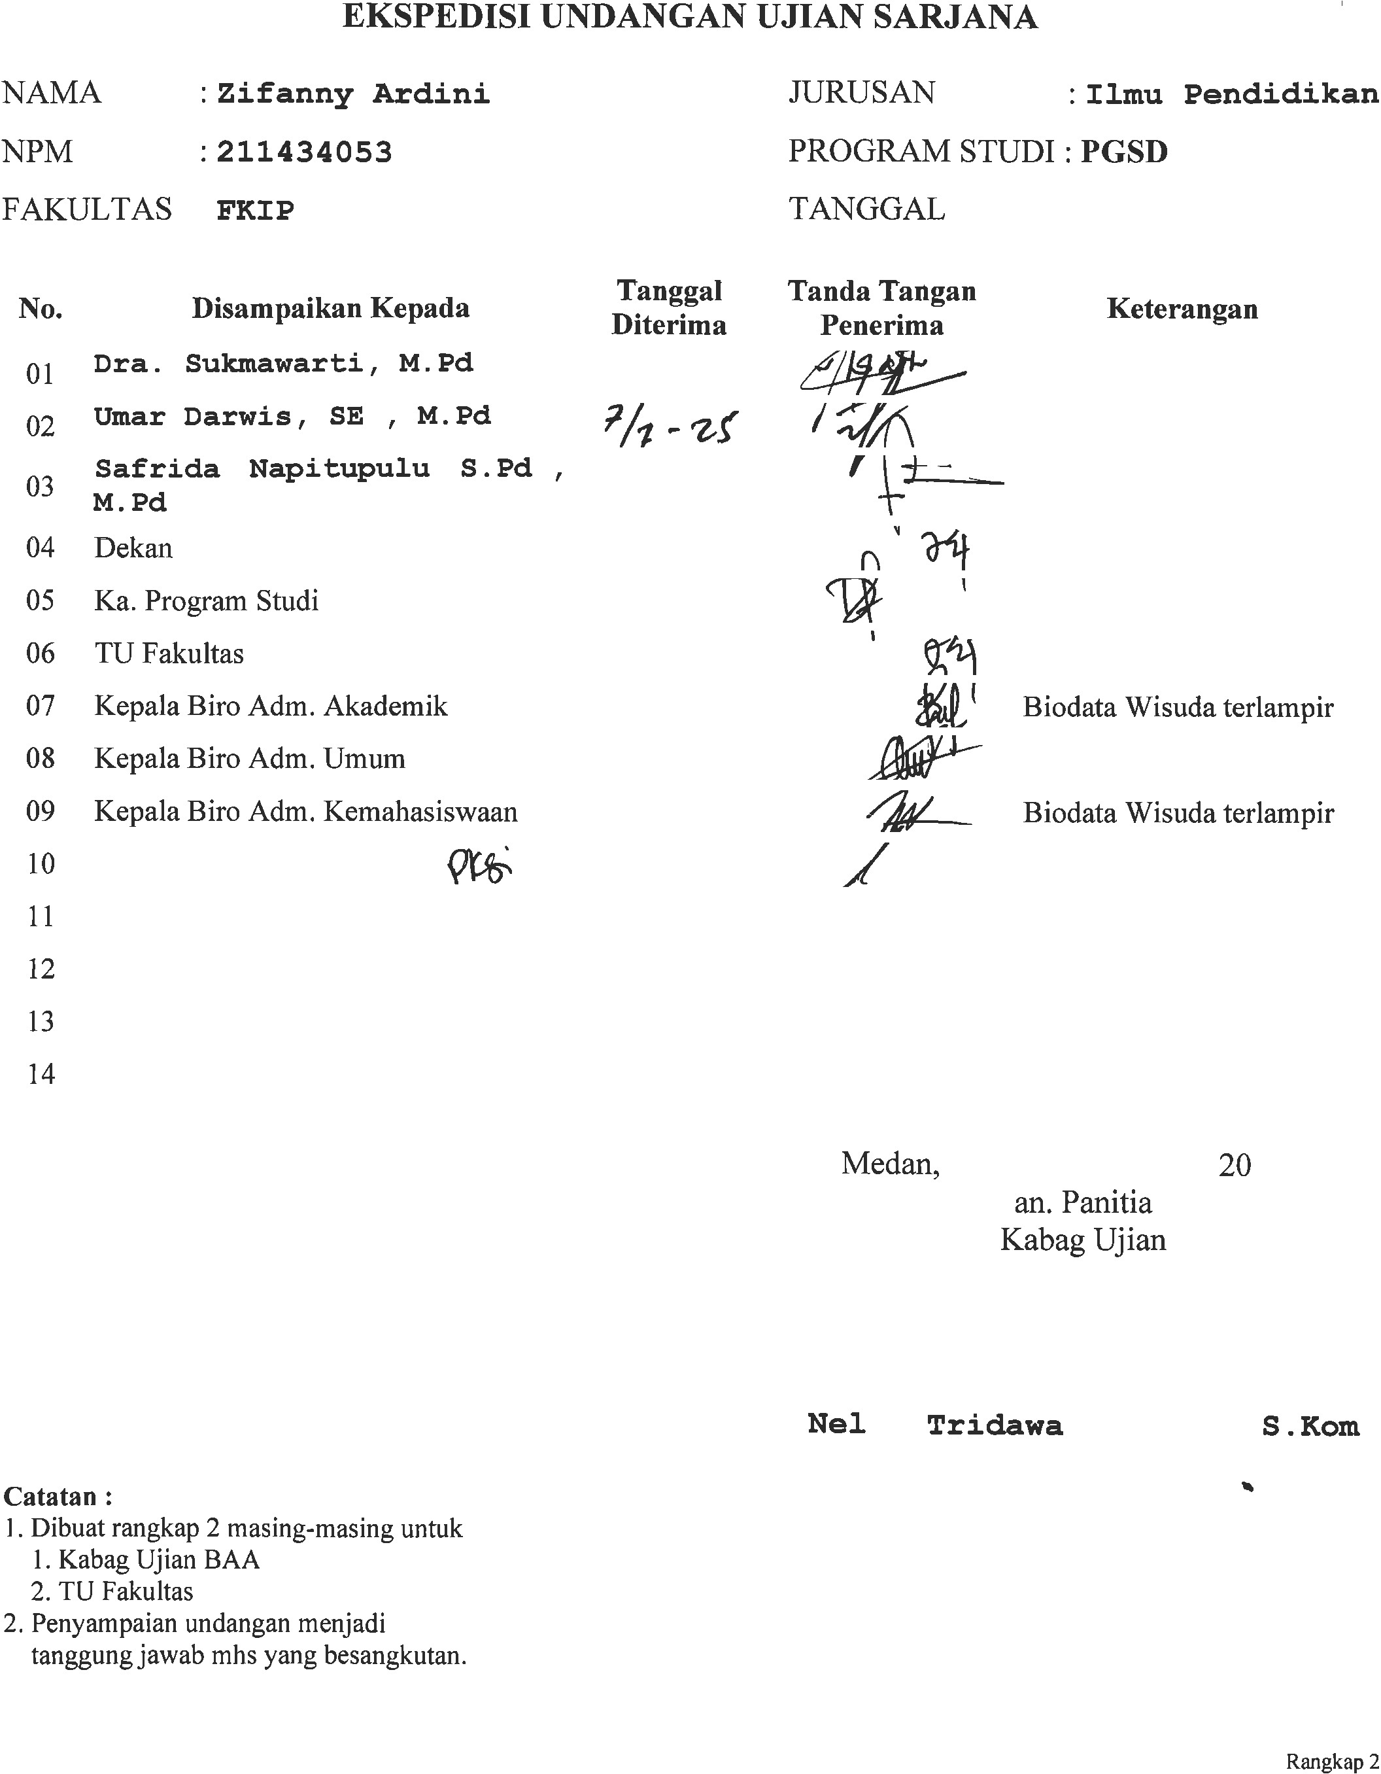

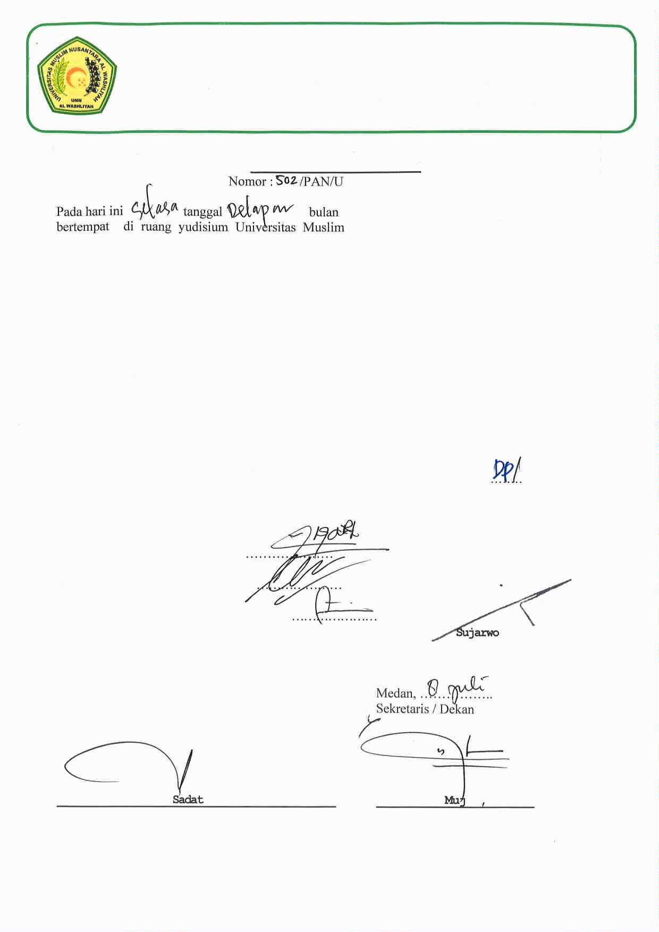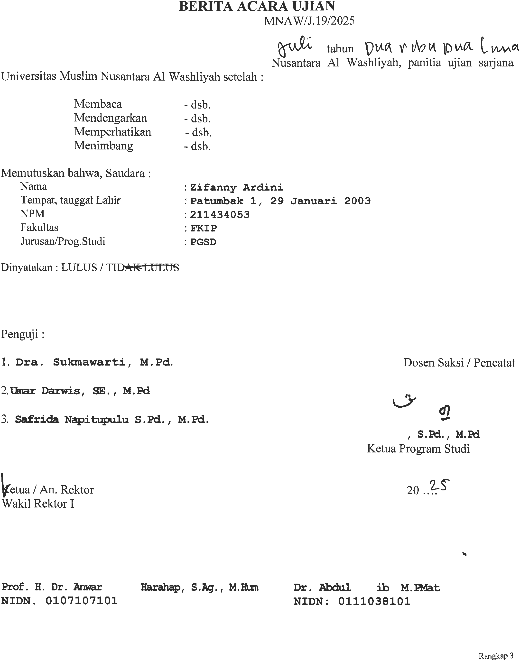

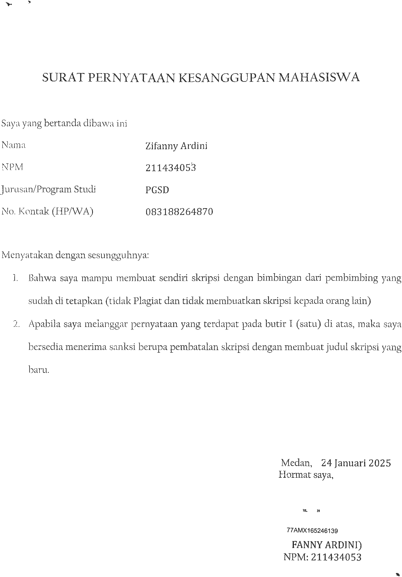

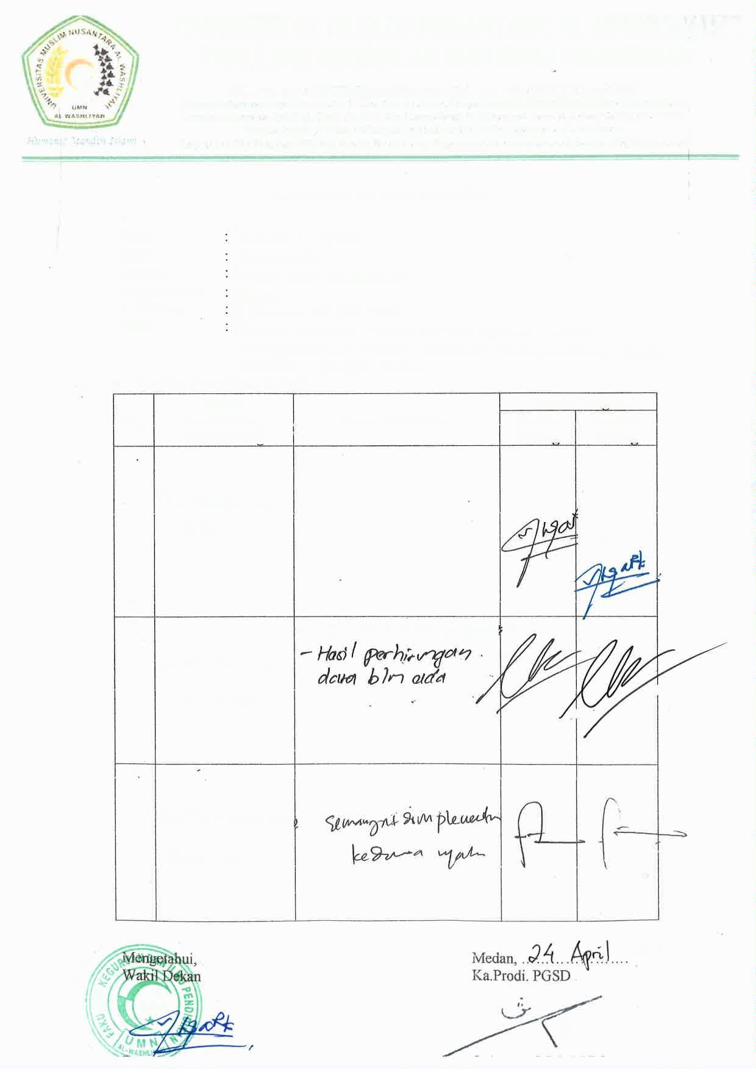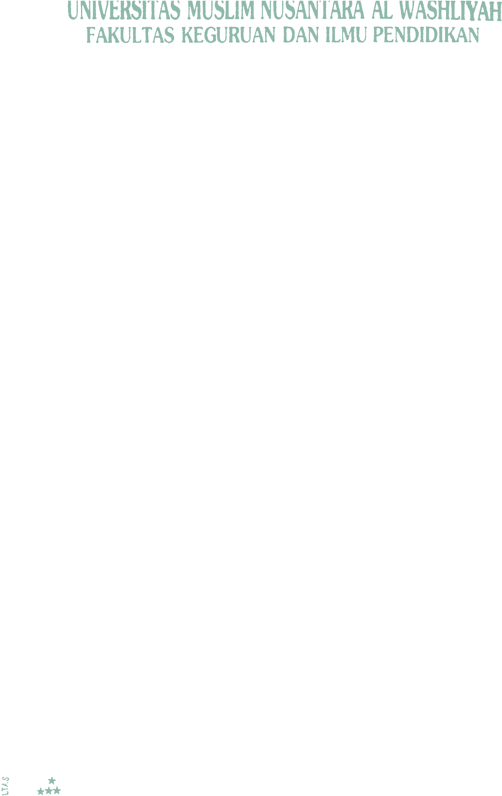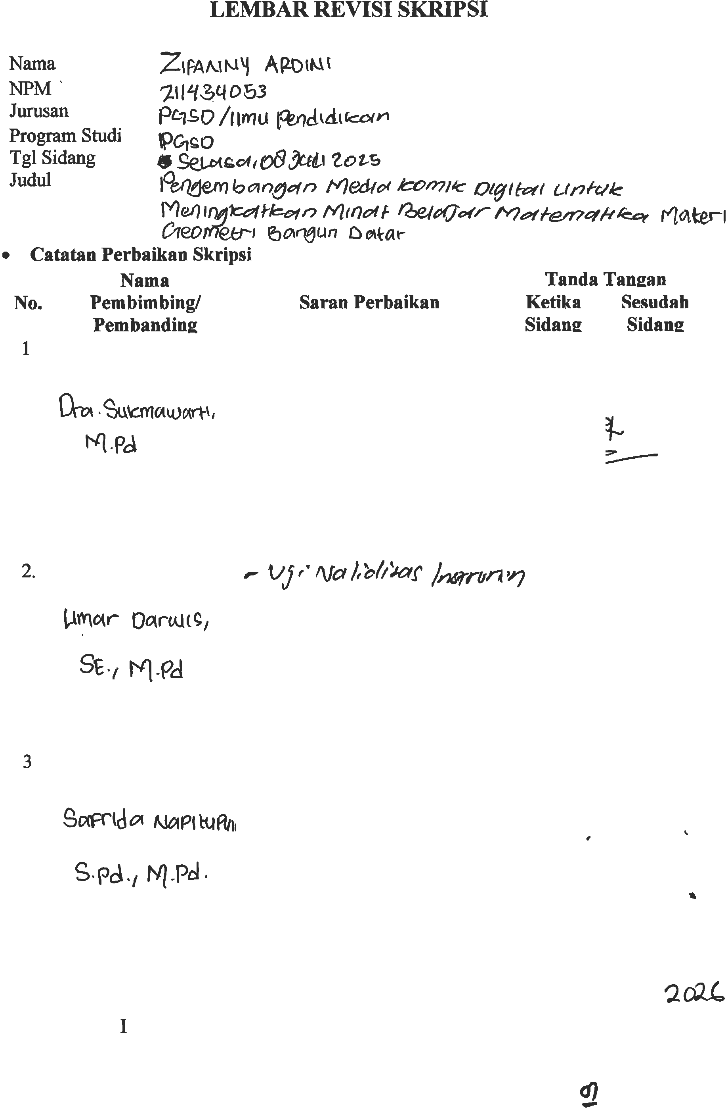

BIODATAMAHASISWA

- IDENTITASDIRI
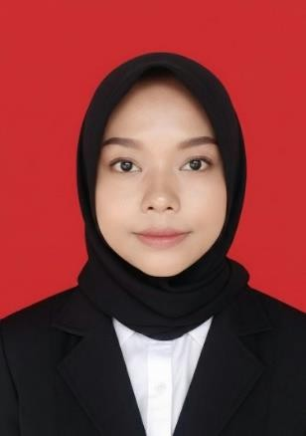
Nama :ZifannyArdini
NPM 211434053
Tempat/T.Lahir :Patumbak1,29Januari2003 Jenis Kelamin : Perempuan
Agama :Islam
Status :Belum Menikah/Kawin
Pekerjaan :-
Anak ke :1 dari2 bersaudara
Alamat :Jl. PertahankanPatumbak 1, Dusun6, pasar7, Gg. Jati
No.Telp/Hp 083188264870
DosenPembimbing :Dra.Sukmawarti, M.Pd
Judul Skripsi :PengembanganMediaKomikDigitalUntukMeningkatkanMinat Belajar Matematika Materi Geometri Bangun Datar
IndeksKumulatif :3.54

PENDIDIKAN
SD :UPTSPFSDNegeri101794Patumbak 1
SMP :SMPNegeriSatuAtap 2 Patumbak
SMA :SMAPAB9Patumbak
S1 :FKIPUMNAL-WASHLIYAHMedan
ProdiPendidikanGuruSekolah Dasar

ORANGTUA
NamaAyah :Supardi
Pekerjaan :Wiraswasta
NamaIbu :SugestiNur
Pekerjaan :Ibu RumahTangga
Alamat :Jl. PertahankanPatumbak 1, Dusun6, pasar7, Gg. Jati

Medan,27April2026

ZifannyArdini

